الـجــــــمـــهوريـــــــة الـجـــــــــزائريـــــــة الــديمقـــــراطيـــة الــشعبيــــــــة
People’s Democratic republic of Algeria



وزارة الـتــعــليــــــــم الــعـالــي و الـبحــث الــعـلـــــــمــي
Ministry of Higher Education and Scientific Research

جــــــــامـعـــــــــة عبـد الحميــــــد بـن باديـــــــس – مستـغانــــــــــم
Abdelhamid Ibn Badis University – Mostaganem

كـليــــــــــــة الـعـلــــــــــوم و الــتكنولـــــوجــــــــــيــا
Faculty of Sciences and Technology
قسم هندسة الطرائق
Department of Process Engineering

Department of Process Engineering

The Date
Ref :………/U.M/F.S.T/2023
قسم هندسة الطرائق
التاريخ :
رقم / ج .م/ ك.ع.ت2023//

MEMOIRE DE FIN D’ETUDES DEMASTER ACADEMIQUE

Filière : Génie des procédés
Option: Génie des procédés des matériaux
Thème
Étude des propriétés structurales, électroniques, magnétiques et thermoélectriques d’un composé à base de Fer pat la DFT

Présenté par

1- M^{r}. Merdjani Mohamed

Soutenu le 22/06/ 2023 devant le jury composé de :
Président : | BENMALTI Amine | Professeur | Université de Mostaganem
Examinateur : | BENDAHMA Fatima | MCA | Université de Mostaganem
Rapporteur : | BENIDRIS Mansour | MCB | Université de Mostaganem

Année Universitaire 2022/2023



REMERCIEMENTS

Je remercie avant tout ALLAH, le bon dieu tout-puissant, de m’avoir donné assez de volonté et de patience, me permettant de mener à terme ce présent travail et je le remercie aussi parce qu’il m’a donné la chance de travailler avec le professeur Bendris MANSOUR.
Ce travail de mémoire a été réalisé au sein du département de Génie des procédés à l’Université Abdelhamid Ibn-Badis, Mostaganem, sous la direction du Professeur Bendris mansour.
Je remercie mes très chers parents , qui ont toujours été là pour moi. Je remercie mes sœur et mon frére Kacem et Soltana , pour leurs encouragements.
J’exprime mes remerciements les plus profonds envers mon encadreur, Monsieur Bendris mansour pour m’avoir honoré en me proposant ce sujet de travail, pour ses conseils avisés tant sur le traitement de mon sujet de recherche que sur les « à-côtés », scientifiques et humains. Les mots ne suffisent pas pour décrire les qualités humaines d’une telle personnalité. Je désire vous témoigner toute ma gratitude pour la confiance que vous m‘avez accordé, pour les coups de main techniques que pour les discussions qui m’ont beaucoup aidé pour bien maîtriser le code Wien2k et je veux vous exprimer mes respects et mon affection. Je souhaite que ce travail soit à la hauteur de vos espérances.
Je remercie Madame BENDAHMA Fatima, Professeur à l’Université Abdelhamid Ibn-Badis de Mostaganem pour l’attention qu’il a porté à ce travail et d’avoir accepté de présider le jury. Merci à Monsieur BENMALTI Mohamed Elamine Professeur à l’Université Abdelhamid Ibn-Badis de Mostaganem, d’avoir accepté d’examiner mon travail de recherche.
Enfin j’adresse un grand merci à tous ceux qui ont contribué de près ou de loin à ma formation.

DÉDICACE



Avec mes sentiments les plus profonds je dédie ce travail:
À ma famille; À mes amis;
À mes collègues;
À toute ma famille paternelle et maternelle;

À ceux qui et celles qui m’ont donné le gout de la recherché et qui m’ont soutenu tout au long de mon parcours;

À toutes les
et
personnes qui me sont chères comptent pour moi.
Merci

LISTE DES FIGURES

Figure | Titre | Page
I.1 | Diamagnétisme : Les moments magnétiques de chaque atome s’appose au champ  magnétique extérieur. | 4
I.2 | Paramagnétisme: Les moments magnétiques de chaque atome s'alignent avec le champ magnétique extérieur (en bleu) | 5
I.3 | Ferrimagnétisme: Les moments magnétiques dans un sens n’ont pas la même intensité que ceux dans l’autre sens. | 6
I.4 | Antiferromagnétisme: Les moments magnétiques d’un atome s’inversent avec celui de l’atome voisin. | 6
I.5 | Tableau périodique des éléments. Les couleurs illustrent les éléments typiques formant les alliages de Heusler et demi-Heusler. | 7
I.6 | Représentation schématique de la structure cristallographique L21 provenant de Graf et  al [39] | 8
I.7 | Différents types de désordre pouvant survenir dans la structure (half/full) Heusler  (a) le moment magnétique par unité de formule des composés de Heusler à base de  Co2 est proportionnel au nombre d'électrons de valence et suivant la courbe Slater Structure cristalline des alliages demi-Heusler. | 9
I.8 | Structure cristalline des alliages demi-Heusler. | 10
I.9 | Représentation schématique des densités d’états d’un matériau (a) métal, (b) demi-  métal, (c) semi-conducteur et (d) isolant | 11
I.10 | (a) Moment magnétique par unité de formule des composés de Heusler à base de Co2 est proportionnel au nombre d'électrons de valence et suivant la courbe Slater Pauling qui est illustrée en (b). Les valeurs de métaux de transition 3d et leurs alliages sont  donnés à titre de comparaison. (Note: Les alliages A1-xBx sont donnés comme AB). | 12
I.11 | Moments de spin total calculés pour tous les alliages de Heusler complet étudiés. | 13
I.12 | Schéma illustrant l’effet Seebeck. | 15
I.13 | Schéma représentatif de l’effet peltier. | 16
I.14 | Schéma du principe de Thomson. | 17
II.1 | Processus d'itération auto-cohérente servant à la résolution des équations de Kohn Sham. | 51

II.2 | Répartition de la cellule unitaire, une région interstitielle et des régions sphériques. | 28
III.1 | Structure cristalline de l'alliage de Heusler Fe2CrSb : (a) Structures de type Cu2AlMn et (b) de type Hg2CuTi. (c) La variation de l’énergie totale en fonction du Volume de ces matériaux dans les deux phases structurales pour les deux phases ferromagnétique  (FM) et non magnétique (NM) en utilisant l'approximation GGA-PBE. | 33
III.3 | Représentation des bandes de conduction, bande interdite, le niveau de Fermi ainsi  que les bandes de valence. | 43
III.4 | Structure de bande du Fe2CrSb pour les deux cas des spins (majoritaires et minoritaires) avec l’approximation GGA-PBE. | 43
III.5 | Densité d’états électroniques de l’alliage Fe2CrSb déterminée par l’approche GGA- PBE dans les deux canaux de spin majoritaire et minoritaire. | 45
III.6 | Variation du coefficient de Seebeck en fonction de la température pour le Fe2CrSb. | 48
III.7 | Variation de la conductivité électrique par temps de relaxation en fonction de la  température pour le Fe2CrSb. | 49
III.8 | Variation de la conductivité thermique par temps de relaxation en fonction de la température pour le Fe2CrSb. | 100
III.9 | Variation du facteur de mérite ZT en fonction de la température pour l’alliage Fe2CrSb. | 51

LISTE DES TABLEAUX

Tableau | Titre | Page
I.1 | Occupation des sites, formule générale, type de structure (d’après les diverses bases de  données) pour différents ordres atomiques et l’espace groupe des composés demi-Heuslers. | 10
I.2 | Point de Curie de quelques alliages full-Heuslers à base de Fe ou T^{th} et T^{exp} représentent les  C C  valeurs théoriques et expérimentales respectivement. | 14
III.1 | Valeurs calculées du paramètre de réseau (a0), module de masse B (GPa), sa dérivée sous pression B0 et énergie totale E0 pour le Fe2CrSb. | 34
III.2 | Valeurs calculées des énergies de formation et de cohésion pour l’alliage Fe2CrSb. | 35
III.3 | Constantes élastiques Cij et module de compressibilité B de l’alliage de Heusler Fe2CrSb. | 38
III.4 | Pression de Cauchy (C12 - C44), module de cisaillement (G), module de Young E, facteur d'anisotropie (A), coefficient de Poisson (𝑣), micro-dureté (H) et paramètre de Kleinman  (ξ) du composé Fe2CrSb. | 41
III.5 | Valeurs calculés de la bande énergétique interdite Eg (eV) et de la polarisation de spin (P)  par l’approche GGA-PBE. | 44
III.6 | Moments magnétiques totaux et partiels calculés (en magnéton de Bohr μB) du composé Fe2CrSb avec l’approximation GGA-PBE. | 46
III.7 | Valeurs du coefficient Seebeck dans les deux états de spin à différentes températures et gap énergétique de l’alliage Fe2CrSb. | 47

NOMENCLATURE

Abréviations les plus couramment utilisées :
HM: Demi métallique « En anglais: Half métalic ».

DFT : Théorie de la Fonctionnelle de la Densité « En anglais : Density Functional Theory ».
LDA: Approximation de la Densité Locale « En Anglais : Local Density Approximation ».
LSDA: Approximation de la Densité de Spin Locale « En anglais: Local Spin Density Approximation ».
GGA: Approximation du Gradient Généralisé « En anglais : Generalized Gradient Approximation).
APW : Ondes Planes Augmentées « En anglais : Augmented Plane Wave ».
EXC : Energie d’échange-corrélation « En anglais : Exchange-Correlation energy ».
LAPW : Ondes Planes Augmentées Linéarisées « En anglaiis : Linearized Augmented Plane wave ».
FP-LAPW : Ondes Planes Augmentées Linéarisées à Potentiel Total « En anglais: Full Potential Linearized Augmented Plane Waves ».
SB : Structures des Bandes.
DOS : Densités des Etats «En anglais : Density Of States DOS ».
TDOS/PDOS: Densité d’états totale / partielle « En anglais: Total / Partial density of states ».
NM Non-magnétique (Non-magnetic). FM Ferrimagnétique (Ferrimagnetic). Ef Niveau de Fermi (Fermi level).
a Paramètre de maille (Lattice parameter).

TABLE DES MATIERES

Remerciements | i
Dédicaces | i i
Liste des Figures | iii
Liste des Tableaux | iv
Liste des Abréviations | v
Table des Matières | vi
Introduction Générale | 1
Références | 2
CHAPITRE I GENERALITES SUR LES ALLIAGES DE HEUSLER | 3
I.1 Introduction | 3
I.2 Comportement magnétique | 4
I.2.1 Comportement diamagnétique | 4
I.2.2 Comportement paramagnétique | 5
I.2.3 Comportement ferromagnétique | 5
I.2.4 Comportement ferrimagnétique | 6
I.2.5 Comportement antiferromagnétique | 6
I.3 Alliage de Heusler complet et demi-Heusler | 7
I.3.1 Alliage de Heusler complet | 7
I.3.2 Alliage demi-Heusler | 9
I.4 Composé de Heusler demi-Métallique | 11
I.4.1 Demi-métallicité | 11
I.4.2 Règle de Slater-Pauling | 12
I.4.3 Application des alliages de Heusler demi-métallique | 13
I.4.4 Température de Curie | 14
I.5 Thermoélectricité | 14
I.5.1 Effets thermoélectriques | 15
I.5.1.1 Effets de Seebeck | 15
I.5.1.2 Effets de Peltier | 16
I.5.1.3 Effets de Thomson | 16
I.5.3 Grandeurs thermoélectriques | 17
I.5.3.1 Conductivité électrique | 18
I.5.3.2 Conductivité thermique | 18
I.5.3.3 Coefficient de Seebeck | 19
I.5.3.4 Facteur de merite ZT | 19
I.9 Conclusion | 20
Références | 21
CHAPITRE II METHODES DE CALCULS ET DE CONCEPTS | 24
II.1 Introduction | 24
II.2 Equation de Schrödinger et Hamiltonian exact du cristal | 24
II.3 Approximation de Born- Oppenheimer(1927) | 26
II.4 Théorie de la Fonctionnelle de Densité (DFT) | 26
II.5 Théorème de Hohenberg et Kohn | 27
II.6 Equations de Kohn-Sham | 27
II.7 Approximation du Gradient Généralisé (GGA) | 27
II.8 Description et utilisation du code Wien2k | 29
II.9 Conclusion | 29
Références | 30
CHAPITRE III RESULTATS ET DISCUSSIONS | 31
III.1 Introduction | 31
III.2 Détail de calcul | 31
III.3 Etude des propriétés de l’alliage de Heusler Fe2CrSb | 32
III.3.1 Propriétés structurale et stabilité du matériau | 32
III.3.1.1 Propriétés structurale | 32
III.3.1.2 Stabilité du matériau | 34

III.3.2 Propriétés mécaniques | 35
III.3.2.1 Rappel sur l’élasticité et constantes élastiques | 36
III.3.2.2 Grandeurs mécaniques | 39
III.3.3 Propriétés électroniques. | 42
III.3.3.1 Structure de bande | 42
III.3.3.2 Densité d'états électronique | 44
III.3.4 Propriétés magnétique | 46
III.3.5 Propriétés thermoélectrique | 47
III.3.5.1 Coefficient Seebeck | 47
III.3.5.2 Conductivité électrique | 48
III.3.5.3 Conductivité thermique | 49
III.3.5.4 Facteur de mérite | 50
III.4 Références | 52
III.4 Conclusion | 55

INTRODUCTION GENERALE

La science des matériaux a enregistré une croissance remarquable en ce qui concerne le développement de nouveaux matériaux destinés à être utilisés dans une variété de dispositifs. Elle est basée sur le rapport entre les caractéristiques, les structures et le traitement des matériaux qui composent ces dispositifs qui nous entourent (par exemple : les métaux, semi-conducteurs, céramiques, composites, etc…). Les caractéristiques remarquables des matériaux magnétiques ont permis aux chercheurs de créer de superbes nouvelles utilités et applications technologiques ainsi que de perfectionner les dispositifs électroniques, notamment avec la découverte de la magnétorésistance, qui a donné naissance à un nouveau concept prometteur appelé "spintronique". Celle-ci a pour objet d'exploiter les caractéristiques quantiques du spin des électrons pour traiter et stocker des informations, de manière à ce qu'elles puissent être facilement récupérées en cas de besoin.
Les techniques de modélisation numérique et de la simulation ont évolué rapidement au cours des dernières années. Elles occupent une place très intéressante dans l’explication des phénomènes quantique et l'analyse des caractéristiques des différents solides et elles permettent de réduire les coûts des expériences coûteuses, difficiles, dangereuses ou même irréalisables en laboratoire ainsi que de modéliser les phénomènes compliqués [1]. Aujourd'hui, grâce aux méthodes ab-initio, on peut réaliser des calculs très précis pour divers paramètres, tels que l'élasticité, les spectres optiques, les fréquences de vibration du réseau, etc...., même pour des systèmes de très grande taille. Par exemple, la méthode des ondes planes augmentées linéarisées (FP-LAPW) [2, 3] implémentée dans le code de calcul Wien2k constitue la méthode la mieux appropriée pour déterminer la structure électronique des solides dans le cadre de la théorie de la fonctionnelle de la densité (DFT), dont le but est de représenter l'état fondamental d'un système, et dont l'application numérique fût effectuée par Hohenberg, Kohn et Sham et calculer les propriétés des matériaux non encore synthétisés, à partir seulement des atomes qui le constituent.
Les technologies actuelles s'appuient sur le tableau périodique, fondée sur la loi naturelle selon laquelle la combinaison de deux éléments différents ne constitue pas une combinaison de leurs caractéristiques, mais donne naissance à de nouvelles caractéristiques spécifiques à l'alliage. Une nouvelle famille de matériaux, dite des alliages Heusler, est employée dans une grande variété d'applications, notamment dans les domaines de la spintronique et de la thermoélectricité.
Le sujet de ce travail de recherche se place dans ce cadre : l'étude des propriétés structurales, électroniques, magnétiques, mécaniques et thermoélectriques de composés de Heusler ternaires de type

Fe2CrSb. Ce matériau est examiné en détail à l'aide de la méthode FPLAPW, dans le cadre de l'approximation du gradient généralisé GGA-PBE [4] et TB-mBJ[5, 6].
Le présent mémoire est formé de trois chapitres, organisés de la manière suivant :

- le premier chapitre présente des généralités sur les alliages de Heusler ainsi que leurs propriétés et les diverses notions liées à la thermoélectricité.
- Le deuxième chapitre expose les différentes méthodes utilisées au cours de ce travail, notamment les méthodes basées sur la DFT, les différentes approximations utilisées pour l’énergie d’échange-corrélation, la méthode FP-LAPW et une description du code de calcul Wien2k employé pour simuler les propriétés structurales, électroniques, magnétiques, élastiques et thermoélectriques de notre matériau étudié.
- Le troisième chapitre présente les résultats obtenus de l'étude des différentes propriétés de l’alliage de Heusler complet Fe2CrSb.
- Enfin, ce travail s’achève par une conclusion générale, résumant les principaux résultats obtenus avec les interprétations physiques associées, tout en proposant les perspectives envisagées.

RÉFÉRENCES

[1] Z. ABOUB, "Etude ab-intio des propriétés structurales et électroniques des systèmes (Sr, La)(Ti , Ni)O3", Université KasdiMerbah , Ouargla, Mémoire de Magister, (2012).
[2]H. Rozale, M. Khetir, A. Amar, A. Lakdja, A. Sayede, O. Benhelal,"Ab-initiostudy of half- metallicferromagnetism in the XCsSr (X = C, Si, Ge, and Sn) half-Heusler compounds", J. SuperlatticeMicrost,74 146-155 (2014).
[3]E. Schreiber, O. L. Anderson and N. Soga, "Elastic constants and their measurement", McGraw- Hill, New York ,40 (1974).
[4]W.Voigt,(Leipzig:_Teubner),739-(1928). [5]A.Reuss_and_Angew_Z_Math._Mech,9_49_(1929).
[6]K.Schwarz andP.Blaha,"Solid state calculations using WIEN2k", Comput.Mater. Sci. 28 259-273 (2003).

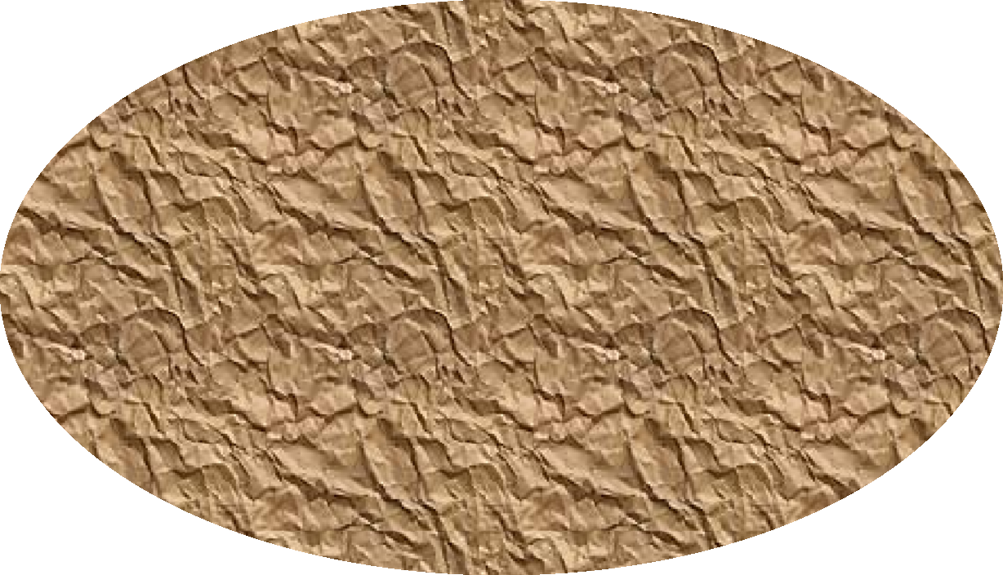
Généralités sur les alliages de Heusler

1INTRODUCTION

Le concept d'électronique de spin, ou spintronique, apparaît aujourd'hui comme un élément clé dans le domaine du stockage de l'information. Cette technologie a vu le jour avec la création de la magnétorésistance géante en 1988 par les équipes d'Albert Fert en France et de Peter Grunberg en Allemagne. L'électronique classique repose sur le contrôle des porteurs, tandis qu'en spintronique, la caractérisation quantique des électrons (spin) est quantifiée selon deux valeurs opposées : spin up (+1/2) et spin down (-1/2). La recherche de nouveaux composés dans les différents secteurs de l’industrie aboutit à la création des nouvelles familles de matériaux. On peut citer à titre d’exemple les composés de Heusler. La naissance de ces matériaux date de 1903, quand l'ingénieur des mines allemand Friedrich Heusler a signalé pour la première fois que le Mn-Cu pouvait être allié à Sn, Al, As, Sb, Bi ou B pour produire des alliages ferromagnétiques, même si aucun des éléments constitutifs n'est lui-même ferromagnétique [1]. La compréhension de la structure et de la composition cristalline de ces alliages est restée longtemps inconnue. Une analyse aux rayons X effectuée en 1934 par Bradley et Rodger a prouvé que la phase ferromagnétique de ce genre de matériaux cristallise sous forme d'une structure ordonnée à température ambiante [2]. De Groot et al en 1983 ont été les premiers à découvrir, en se fondant sur des calculs de structure électronique, que NiMnSb est un demi-métal [3]. Dans la structure de la bande, cette propriété est décrite par le caractère semi-conducteur ou isolant de l’un des deux canaux de spin et par la nature de la métallicité de l’autre spin qui fait de ces composés un excellent candidat pour les applications en spintronique car elle pourrait maximiser leurs efficacités. La famille des composés de Heusler présente beaucoup de caractéristiques différentes. Cette grande famille est encore actuellement intensivement étudiée. Beaucoup d’alliages de Heusler sont utilisés dans de nombreux domaines, y compris la spintronique, l’optoélectronique et la magnéto-optique. Ils restent des matériaux prometteurs pour des applications spintroniques, parce qu'ils ont fait preuve d'un grand succès technologique dans les dernières années en tant que dispositifs injecteur de spin à partir d'électrodes ferromagnétiques jusqu'aux semi-conducteurs [4], filtres de spin [5], jonctions tunnel magnétiques [6-9], et dispositifs de magnétorésistance géante [10] en raison de leur température de curie élevée par rapport aux matériaux précédemment cités [11]. Récemment, des secteurs d'application inédits, parmi lesquels les technologies environnementales, telles que la thermoélectricité, sont apparus [12,13] et la technologie des cellules solaires [14], ainsi que découverte récente des isolants topologiques offrant un récent quantum d’état de la matière ; tous ces caractéristiques importantes permet un accès aux technologies de l'avenir et offre des opportunités incroyables concernant l'usage de ces matériaux [15,16].

COMPORTEMENT MAGNETIQUE
Le magnétisme concerne l’ensemble des phénomènes que les matériaux présentent lorsqu'ils sont attirés par un champ magnétique extérieur H. Cette notion est une propriété générale de la matière, mais il ne se manifeste plus fortement que dans quelques matériaux appelés matériaux magnétiques. Les facteurs responsables de ce comportement sont les spins des électrons et, dans une moindre mesure, leurs moments magnétiques orbitaux. Pour un atome magnétique, la contribution principale au moment total est due au spin et au moment orbital des électrons. Le spin du noyau peut être exploité, notamment par la Résonance Magnétique Nucléaire (RMN), qui est à la source des techniques d’Imagerie par Résonance Magnétique (IRM). Généralement, les électrons d’unatome ont tendance à se ranger selon le principe d’exclusion de Pauli et les lois de Hund. Il apparaît que certains atomes ont un moment magnétique total non nul comme le Fe, le Ni ou le Co même sous forme de masse ou d’alliage. L’aimantation M est la grandeur macroscopique qui décrit le comportement magnétique d’un matériau. Elle se définie comme le moment magnétique total par unité de volume. Une propriété principale des substances métallique magnétiques est leur réaction à un champ magnétique appliqué. La susceptibilité magnétique χ est la grandeur qui permet la description de cette réponse. Cette dernière est définie par :

𝜒 = lim
𝐻→0
𝛿𝑀

𝛿𝐻
(I.1)

D’une façon générale, χ est un tenseur mais si le matériau est isotrope, la susceptibilité 𝜒 devient un scalaire.

I.2.1 Comportement diamagnétique

Le comportement diamagnétique est caractérisé par une susceptibilité très faible et négative aux champs magnétiques. Un matériau diamagnétique est légèrement repoussé par un champ magnétique et il ne conserve pas ses propriétés magnétiques lorsque le champmagnétique extérieur est supprimé. Les matériaux magnétiques sont des solides ayant des électrons appariés et, par suite, pas de moment magnétique permanent par atome. Les propriétés magnétiques résultent du réalignement des orbites électroniques sous l’influence d’un champ magnétique extérieur. La majorité des éléments du tableau périodique,y compris : le cuivre, l’argent et l’or sont diamagnétiques.

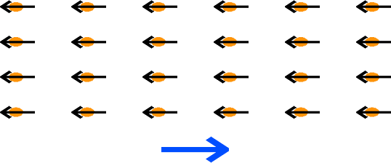Fig.I.1

Diamagnétisme : Les moments magnétiques de chaque atome s’appose au champ magnétique extérieur

.I.2.2 Comportement paramagnétique

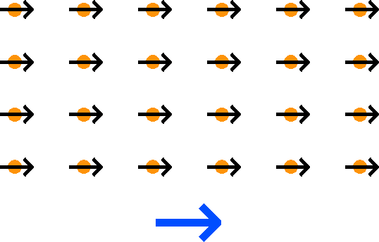
Le paramagnétisme désigne le comportement d'un matériau qui ne possède pas d'aimantation spontanée mais qui, sous l'effet d'un champ magnétique extérieur, il obtient une aimantation orientée dans le même sens que le champ magnétique appliqué. L'aimantation du milieu disparaît lorsque le champ d'excitation est coupé.

Fig.I.2 Paramagnétisme: Les moments magnétiques de chaque atome s'alignent avec le champ magnétique extérieur (en bleu).
Les matériaux paramagnétiques, contrairement aux matériaux diamagnétiques, ont une susceptibilité positive faible aux champs magnétiques. Les atomes de ces matériaux possèdent un moment magnétique permanent comme résultante des spins électroniques et des moments magnétiques orbitaux. L’agitation thermique détruit l’ordre magnétique des moments magnétiques le long du champ magnétique. Donc le paramagnétisme est habituellement sensible à la température. La susceptibilité varie comme inverse de la température. Le paramagnétisme domine le diamagnétisme dans les substances contenant des moments magnétiques permanents. La plupart des gaz, certains métaux (Al, Mn, W) et les matériaux ferromagnétiques et ferrimagnétiques lorsque leur température dépasse le point Curie propre sont paramagnétiques.

Comportement ferromagnétique

Le ferromagnétisme est le mécanisme fondamental par lequel certains matériaux (fer, cobalt, nickel, ...) sont attirés par des aimants ou forment des aimants permanents. Le ferromagnétisme désigne la capacité de certains corps à s'aimanter sous l'effet d'un champ magnétique extérieur et à garder une partie de cette aimantation. Ces corps sont soit de type ferromagnétique soit de type ferrimagnétique. Les matériaux ferromagnétiques possèdent une susceptibilité grande et positive au champ magnétique extérieure. Ils présentent une forte attraction aux champs magnétiques et conservent leurs aimantation a champ magnétique nul. Les matériaux ferromagnétiques possèdent quelques électrons non appariés, aussi leurs atomes ont un moment magnétique net. Leurs fortes propriétés magnétiques sont dues à la présence de domaines magnétiques. Dans ces domaines, de grands nombres de moment d’atomes sont alignés parallèlement de sorte que la force magnétique dans

ces domaines est élevée. Lorsqu’un matériau ferromagnétique n’est pas aimanté, les domaines sont presque aléatoirement organisés et le champ magnétique net de la pièce est globalement égal à zéro. Lorsqu’une force d’aimantation est appliquée, les domaines deviennent alignés pour produire un puissant champ magnétique dans la pièce. Le fer, lenickel et le cobalt sont des exemples de métaux ferromagnétiques. Des pièces réalisées avec de tels métaux, sont habituellement contrôlées par magnétoscopie.

Comportement ferrimagnétique
C’est une propriété magnétique de certains matériaux. Ces derniers possèdent une aimantation spontanée dans lesquels les moments magnétiques sont anti-parallèles, mais d'amplitudes différentes, ce qui résulte en une aimantation non-nulle qui diminue par l’accroissement de la température.
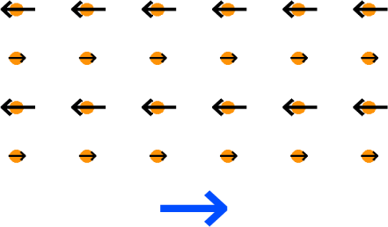
Fig.I.3 Ferrimagnétisme: Les moments magnétiques dans un sens n’ont pas la même intensité que ceux dans l’autre sens.
Au-dessus de la température Curie ces matériaux deviennent paramagnétiques. Ces matériaux ont la conductivité très faible, ayant une grande importance pratique à haute fréquence. Mais la perméabilité est plus faible, le champ coercitif est plus élevé et le champ à saturation est plus faible.

Comportement antiferromagnétique

L'antiferromagnétisme est une propriété de certains milieux magnétiques. Contrairement aux matériaux ferromagnétiques, dans les matériaux antiferromagnétiques, l’interaction d’échange entre les atomes voisins conduit à un alignement antiparallèle des moments magnétiques atomiques. L'aimantation totale du matériau est alors nulle.
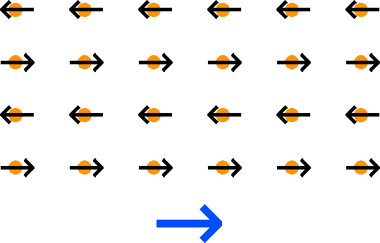
Fig.I.4 Antiferromagnétisme: Les moments magnétiques d’un atome s’inversent avec celui de l’atome voisin.

Lorsque la température augmente, l’ordre des moments est perturbé par l’agitation thermique et la susceptibilité magnétique χm croît jusqu'à une température ΘN appelé température de Néel (versus température de Curie pour les matériaux ferromagnétiques ou ferrimagnétiques). Au-dessus de la température Néel, ces matériaux deviennent paramagnétiques. Les matériaux avec la température Néel basse (70…293) K sont utilisés pour la réalisation des circuits magnétiques avec réluctance élevée.
  - ALLIAGES DE HEUSLER COMPLET ET DEMI-HEUSLER
Les alliages de Heusler portent le nom de l'ingénieur des mines et chimiste allemand Friedrich Heusler, qui a découvert en 1903 que le composé Cu-Mn-Al était ferromagnétique alors que ses constituants ne l'étaient pas [17, 18].

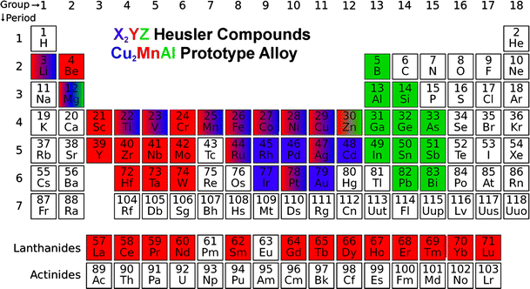
Fig.I.5: Tableau périodique des éléments. Les couleurs illustrent les éléments typiques formant les alliages de Heusler et demi-Heusler.
Les alliages de Heusler sont des composés qui peuvent avoir le comportement de demi-métaux, de semi-conducteurs, de supraconducteurs et bien d’autres. Les alliages de Heusler ternaires sont classés en deux grandes familles en fonction de leur composition chimique, où on distingue : les alliages Heusler complets (Full-Heusler) avec une composition X2YZ, et la famille des demi-Heusler (Half- Heusler) avec une formule chimique XYZ.

Alliages de Heusler complet

Les composés de Heusler complet sont caractérisés par la formule générale X2YZ, où X et Y sont des métaux de transition et Z est un élément des colonnes III, IV ou V dans le tableau périodique de Mendeleïev (Figure I.5). Y peut également être un élément de terre rare, ou bien un métal alcalino- terreux ; L’exemple de Co2MnSi et Fe2VAl [19, 20] montre que l'élément (X) est l'élément le plus

électropositif, il existe deux fois et est positionné au début de la formule alors que le métal le plus électronégatif est placé à la fin. Dans le cas où le nombre de valence électronique de X est supérieur à celui de Y, les alliages de Heusler complet sont cristallisés en structure Cu2MnAl (groupe spatial 225), avec un prototype Cu₂MnAl noté souvent (L21) Dans ce prototype les atomes X occupent les sites tétraédriques (1/4, 1/4, 1/4), les atomes Y se trouvent au niveau des sites octaédriques (1/2,1/2,1/2) et les atomes Z sont placés au sommet (0, 0, 0) et au centres des faces. Sinon ils sont cristallisés en structure Hg2CuTi (groupe spatial 216) [21].
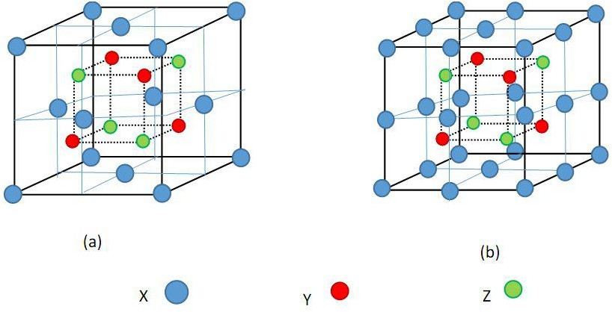

Fig.I.6: Représentation schématique de la structure cristallographique L21 provenant de Graf et al
pour : a) Les alliages demi-Heusler ; b) Les alliages de Heusler complet.

Généralement les atomes dans les alliages d’Heusler peuvent s’arranger sous plusieurs phases cristallographiques en fonction de l’ordre des atomes au sein de la maille cristalline où on distingue:
      - La phase L21 de type Cu2MnAl qui a été expliqué précédemment, où tous les atomes sont parfaitement ordonnés.
      - La phase B2 de type CsCl, où les sites correspondants aux atomes Y et Z sont occupés d’une manière aléatoire par ces deux atomes.
      - La phase C1 de type CaF2, les sites correspondants aux atomes X et Z sont occupés d’une manière aléatoire par ces deux atomes.
      - La phase B32a de type NaTl où les atomes X qui occupent le réseau cfc, sont mélangés avec les atomes Y, alors que les atomes X sur les sites tétraédriques sont mélangés avec les atomes Z.
      - La phase DO3 de type BF3, les atomes X et Y ou les atomes X et Z sont distribués de façon aléatoire.
      - La phase A2 de type W (tungstène) où tous les sites atomiques sont occupés par hasard par les trois types d’atomes.

Les six phases sont représentées sur la figure suivante:
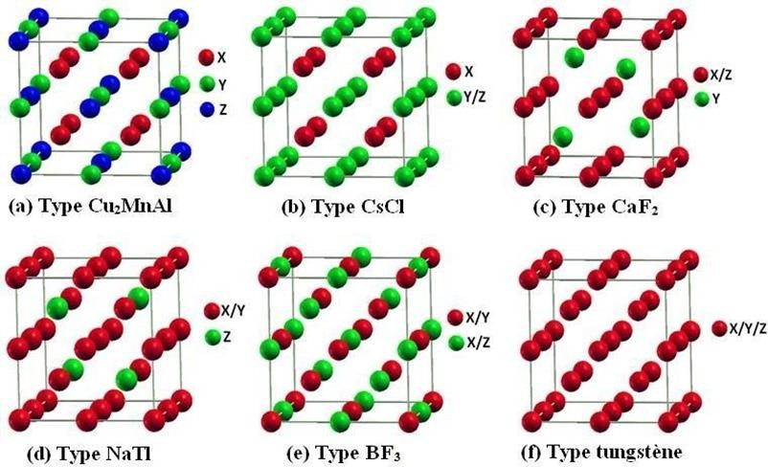
Figure I.7: Différents types de désordre pouvant survenir dans la structure (half/full) Heusler : (a) désordre de type Cu2MnAl, (b) désordre de type CsCl, (c) désordre de type CaF2, (d) désordre de type BF3, (e) désordre de type NaTl et (f) désordre de type tungstène.

Alliages demi-Heusler
Les alliages demi-Heuslers ont une composition chimique de la forme XYZ. On peut définir les alliages de cette famille comme des composés comprenant deux parties de nature différentes: une partie covalente et une partie ionique. Les éléments X et Y ont une nature cationique distincte, alors que l'atome Z est un équivalent anionique [22]. La nomenclature dans la littérature ne dépend pas de l'ordre alphabétique des éléments ou d'une manière aléatoire mais elle varie selon leur degré d'électronégativité. L'atome la plus électropositif est positionné au début de la formule, il pourra correspondre à un élément d'un groupe principal, un métal de transition ou un élément des terres rares. L'atome la plus électronégatif est situé à l’extrémité et est considéré comme un élément d'un groupe principal de la deuxième moitié du tableau de mendeleïev, par exemple le cas des LiAlSi, ZrNiSn, et LuAuSn [23, 24]. Les matériaux demi-Heusler sont des composés intermétalliques ternaires comportant 2 atomes distincts de métaux de transition X et Y, alors que Z est un élément de valence sp. Ils se cristallisent selon la structure cubique C1b. Il est à noter qu'il a été constaté qu'il est possible de quitter l'un des quatre sous-réseaux vacants où l'un des réseaux de l'atome X est substitué par le vide, ces sites inoccupés se situant sur les sites c2 de la structure L21. Les expériences ont prouvé l'existence de cette propriété grâce à l'absorption infrarouge [25] et à l'annihilation de positrons à résolution de spin [26, 27].

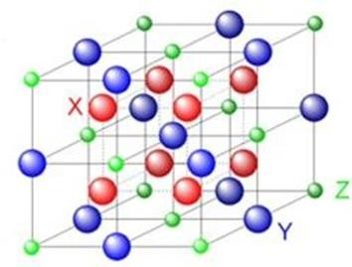

Fig.I.8 : Structure cristalline des alliages demi-Heuslers.
Les divers modes de perturbation atomique susceptibles d'être rencontrés pour la structure C1b de demi-Heusler [28], les diverses désignations selon la base de données des structures cristallines inorganiques (ICSD) : les rapports de structure "Strukturberichte" (SB), la base de données Pearson et le groupe d'espace sont indiqués pour l’ensemble des structures pour ces alliages Heuslers dans le tableau I.1.
Tableau I.1 Occupation des sites, formule générale, type de structure (d’après les diverses bases de données) pour différents ordres atomiques et l’espace groupe des composés demi-Heuslers.

Occupation des Sites |  | Type de structure |  |  | Groupe d'espace
Occupation des Sites |  | ICSD | SB | Pearso n | Groupe d'espace
4a, 4b, 4c | XYZ | LiAlSi | C1b | cF16 | F-43m (N°. 216)
4a= 4b, 4c | XZ2 | CaF2 | C1 | cF12 | Fm-3m(N°. 225)
4a, 4b, 4c=4d | X2YZ | Cu2MnAl | L21 | cF16 | Fm-3m(N°. 225)
4a= 4b, 4c=4d | XZ | CsCl | B2 | cP2 | Pm-3m(N°. 221)
4a= 4c, 4b=4d | YZ | NaTl | B32a | cF16 | Fd-3m (N°. 227)
4a= 4b= 4c=4d | X | W | A2 | cI2 | Im-3m (N°. 229)
Notant que le type désordre CaF2 est observé seulement pour les demi-Heusler, tandis que le type désordre BiF3 est observé pour les composés de Heusler complets. L’ordre cristallographique peut

provoquer des modifications significatives sur les propriétés magnétiques des alliages de Heusler comme l’aimantation à saturation et la température de Curie. Il existe une autre famille pour les alliages d'Heusler, c'est le cas de composés Heusler quaternaires où il y a quatre atomes de nature chimique différentes, leur formule générale est XX’YZ, où X et X’ sont situés dans les positions 4a et 4d, respectivement, l'élément Y est placé sur les positions 4b tandis que l'élément Z est placé sur les positions 4c. Cette structure présente le prototype LiMgPdSn connu par la phase Y (groupe d'espace N° 216).

COMPOSES DE HEUSLER DEMI-METALLIQUES
Depuis la l’apparition de la demi-métallicité des alliages de Heusler, ces derniers font l'objet de nombreuses études dans différents domaine notamment la spintronique.

Demi-métallicité

La notion de "demi-métallicité" est apparue au début des années quatre-vingt. Un demi-métal est un composé qui présente un caractère métallique dans un canal de spin (majoritaire ou bien minoritaire) et se comporte en tant que isolant électrique ou un semi-conducteur dans l'autre canal, on appelle cette propriété le ferromagnétisme demi-métllique [29]. D’après de Groot, dans un demi-métal, seulement les électrons d’une orientation de spin déterminée (majoritaire « up » ou minoritaire « down ») présentent un caractère métalliques, alors que les électrons de la seconde orientation ont un caractère isolant. C'est-à-dire, les demi-métaux possèdent une polarisation de spin de 100 % étant donné que seuls les électrons de spin majoritaires ou minoritaire contribuent à la conduction (figure I.8). Malgré le fait que les demi-métaux ont un caractère ferromagnétique, la majorité des matériaux ferromagnétiques ne possède pas de demi-métllicité.
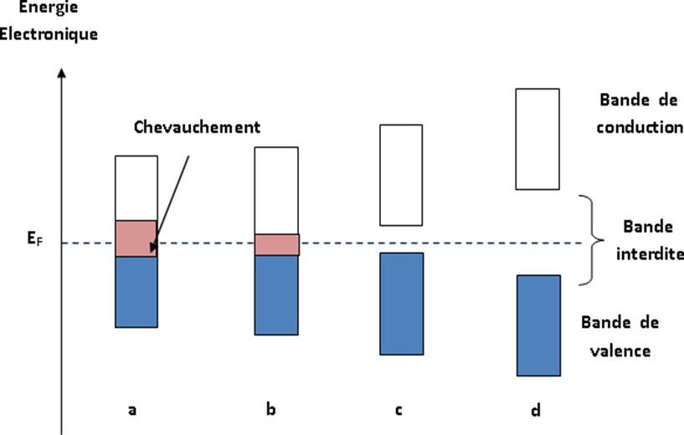

Fig.I.9 Représentation schématique des densités d’états d’un matériau (a) métal, (b) demi-métal, (c) semi- conducteur et (d) isolant.

Règle de Slater-Pauling

Slater et Pauling avaient montré que le moment magnétique μ des éléments 3d et de leurs alliages binaires est calculable sur la base du nombre d'électrons de valence moyen (VE) par atome [30, 31]. Ils ont tracé une courbe comportant deux zones qui dépendent de μ(VE). Les matériaux sont classés en 2 zones selon μ (VE) : La première zone de la courbe de Slater Pauling correspond au domaine de la faible concentration en électrons de valence (VE ≤ 8) et du magnétisme localisé. On y rencontre des structures relatives essentiellement aux bcc. La deuxième zone est celle des fortes teneurs en électrons de valence (VE ≥ 8) et du magnétisme itinérant. Dans cette zone, on rencontre des systèmes à structures chargées fermées (cfc et hcp). Le fer se positionne à la limite entre le magnétisme localisé et le magnétisme itinérant. La figure présente l'allure de Slater-Pauling correspondant aux métaux de transition et quelques alliages. Les composés de Heusler se trouvent dans la région localisée de cette courbe. Par conséquent, on se concentre sur cette région de la courbe. Le moment magnétique en multiples de magnétons de Bohr µB est exprimé par m =VE - 2n↓ Où 2n↓ correspond au nombre d'électrons dans les états minoritaires. Le minimum de la densité de l'état minoritaire oblige le nombre d'électrons dans la bande minoritaire d à être environ trois. Si l'on ignore les électrons s et p, le moment magnétique dans la partie localisée de la courbe de Slater-Pauling se détermine par la relation suivante :
μ = V_{E}-6 (I.2)
Tel que V_{E} correspond au nombre d'électron de valence par atome (la moyenne de valence entre les atomes constituant le matériau), et 6 désigne le double de la moyenne des états minoritaires occupés. Pour un alliage de Heusler complet (X2YZ), il existe 4 atomes par maille, ce qui mène à la relation :
μX2YZ = VE – 24 (6 multiplier par le nombre d’atome)
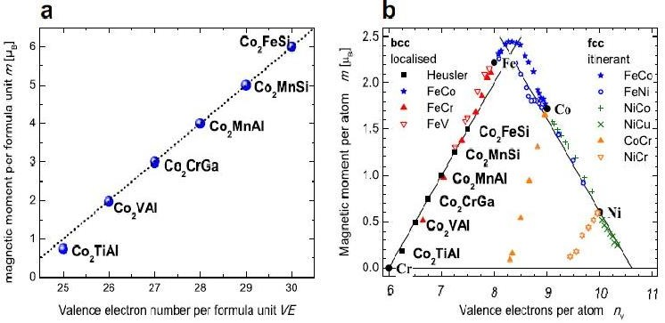
Fig. I.10: (a) Moment magnétique par unité de formule des composés de Heusler à base de Co2 est proportionnel au nombre d'électrons de valence et suivant la courbe Slater Pauling qui est illustrée en (b). Les valeurs de métaux de transition 3d et leurs alliages sont donnés à titre de comparaison. (Note: Les alliages A1-xBx sont donnés comme AB).

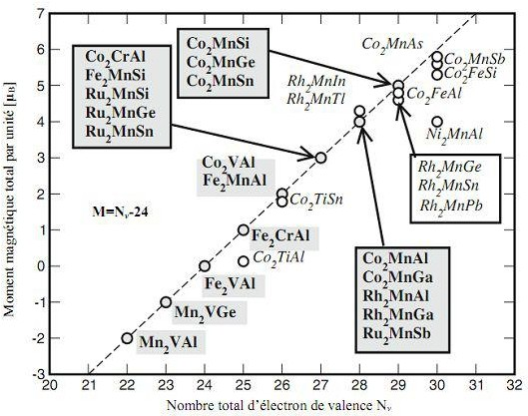Fig. I.11 : Moments de spin total calculés pour tous les alliages de Heusler complet étudiés.

Nombre total d’électron s de valence Nv
Moment magnétique total par unité (μB)

Application des alliages de Heusler demi-métallique

Au fil des ans, les composés de Heusler ont présenté des résultats significatifs dans plusieurs disciplines. Ils ont attiré un intérêt notable grâce à leurs nombreuses caractéristiques dans différents secteurs technologiques. Parmi ces caractéristiques qui ont conduit à la multiplication des études sur ces solides, on peut citer le comportement demi-métallique. Ils montrent un ferromagnétisme demi- métallique et une bande d'énergie interdite dans une direction de spin au niveau de Fermi tandis que la seconde direction présente un caractère métallique. Cela entraîne une polarisation de spin des électrons de conduction. Par conséquent, les HMF possèdent un courant polarisé en spin à 100% et sont exploitables en tant qu'injecteurs de spin pour les MRAM (Magnetic Random Access Memories) et pour des mécanismes ayant un fonctionnement lié au spin, tels que les jonctions tunnel magnétiques [32]. Il a été constaté que les matériaux Ru2VZ (Z = Si, Ge, Sn) présentent un caractère ferromagnétique semi-métallique et peuvent donc être des candidats prometteurs pour les matériaux et dispositifs spintroniques. Outre la spintronique, les alliages de Heusler sont utilisés pour la supraconductivité [33], la mémoire de forme magnétique [34], les domaines liés à l'énergie verte, tels que les cellules solaires ou les thermoélectriques à base de semi-conducteurs [35] et les thermoélectriques à base de demi-Heusler qui possèdent une conductivité thermique élevée. Des calculs de simulation à l'échelle atomique ont été effectués pour des alliages intermétalliques à base de fer ayant la formule chimique Fe2YZ (tels que Fe2TiSi ou Fe2TiSn). Ces matériaux semblent promis à un brillant avenir. Premièrement, en raison de leur thermoélectricité nettement supérieure à celle connue jusqu'à présent ; deuxièmement, ils se caractérisent par le fait qu'ils sont formés d'éléments abondants, peu coûteux et non toxiques. Sans parler de la nécessité, pour l'industrie, de disposer des

systèmes thermoélectriques capables de récupérer l'énergie thermique perdue durant plusieurs activités industrielles dans des plages de température où il n'existe actuellement aucune autre solution. Une portion de notre avenir réside cachée dans les équations complexes de la physique quantique.

TEMPERATURE DE CURIE

La température de Curie est une température critique TC à laquelle certains matériaux magnétiques subissent un changement brutal de leurs propriétés magnétiques et leurs comportements ferromagnétiques. Cette température porte le nom du physicien français Pierre Curie qui, à la fin du 19e siècle, a découvert les lois qui relient certaines propriétés magnétiques au changement de température.
Tableau I.2 Point de Curie de quelques alliages de Heuslers complet à base de Fe ou T^{th}C et T^{exp}C représentent les valeurs théoriques et expérimentales respectivement.

L’alliage de Heusler | Tth  C(K) | Texp  C(K) | Références
Fe2PdSb | 1268 | - | [36]
Fe2NiSb | 1210 | - | [36]
Fe2CrSi | - | 520 | [37]
Fe2MnSn | 1012 | 586 | [36, 38]
Fe2NiSn | 1077 | - | [36]
Fe2NiSi | 1083 | 1000 | [36, 38]

THERMOELECTRICITE

La connaissance des caractéristiques thermoélectriques des matériaux constitue un élément majeur dans le domaine de la physique de l'état solide et des diverses activités professionnelles. De même, l'étude de ces propriétés présente un réel intérêt pour accroître nos informations sur leur réaction particulière quand ces matériaux subissent l'effet de l’électricité et de la chaleur.
La thermoélectricité concerne toute la physique reliant l'énergie thermique par l’électricité. Elle fournit un moyen par lequel l'énergie thermique peut être convertie en électricité (génération d’électricité) et par lequel l'électricité peut être utilisée pour le pompage de la chaleur ou la réfrigération et la climatisation. Les transformateurs d'énergie fondés sur la technologie thermoélectrique offrent plusieurs intérêts comme l'absence de pièces mobiles et de fluide, la facilité de mise en œuvre, une grande fiabilité et le fait d'être "propre" pour l'environnement.

Effets thermoélectriques

L'effet thermoélectrique désigne la transformation directe des différences de température en tension électrique et inversement, grâce à un thermocouple. Les effets thermoélectriques ont été découverts au début du 18e siècle, mais ce n'est que dans la seconde moitié du 20e siècle que la génération thermoélectrique est devenue raisonnablement efficace et que la réfrigération thermoélectrique est devenue même praticable [39]. Les différents effets thermoélectriques sont :

Effet de Seebeck

En 1821, Seebeck a découvert que si deux fils métalliques de natures différentes, (Seebeck a utilisé du cuivre et du bismuth) sont reliés aux deux extrémités pour former une boucle, une tension se développe dans le circuit si les deux jonctions sont maintenues à des températures différentes. La paire de métaux formant le circuit est appelée un thermocouple. L'effet est dû à la conversion de l'énergie thermique en énergie électrique [40].
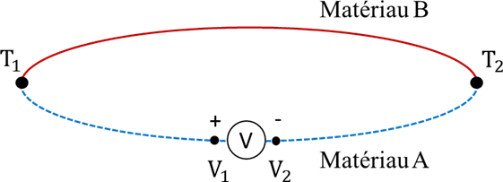

Fig. I.12 Schéma illustrant l’effet Seebeck.

L'effet Seebeck est un phénomène dans lequel une différence de température entre deux conducteurs électriques ou semi-conducteurs dissemblables produit une différence de tension entre les deux substances. Lorsque de la chaleur est appliquée à l'un des deux conducteurs ou semi-conducteurs, les électrons chauffés se dirigent vers celui qui est plus froid. Si la paire est reliée par un circuit électrique, un courant continu circule dans ce circuit. Les tensions générées par l'effet Seebeck sont faibles, généralement seulement quelques microvolts (millionièmes de volt) par kelvin de différence de température à la jonction. Si la différence de température est suffisamment importante, certains dispositifs à effet Seebeck sont capables de générer quelques millivolts. (Millièmes de volt). Plusieurs de ces dispositifs pourront être reliés en série pour augmenter la tension de sortie ou en parallèle afin d'augmenter le courant de sortie. De grands réseaux de dispositifs à effet Seebeck peuvent fournir une énergie électrique utile à petite échelle si une grande différence de température est maintenue entre les jonctions.

Effet de Peltier

En 1834 Jean Peltier, un horloger français, a découvert un deuxième effet thermoélectrique. Si un courant 𝐼 circule dans un circuit contenant la jonction de deux matériaux conducteurs de natures différentes, il entraîne une absorption ou une libération de
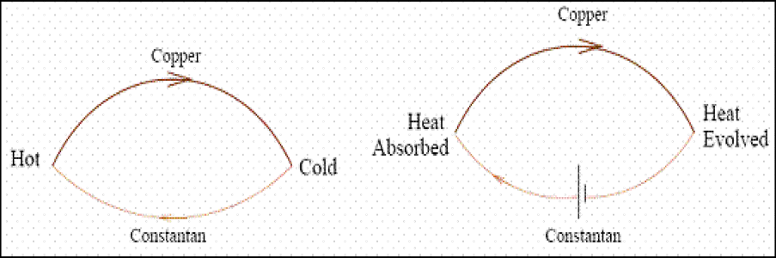la chaleur aux jonctions X et W. La chaleur est libérée ou absorbée en fonction des paires de métaux et du sens du courant. Le phénomène de dégagement de chaleur est différent de celui de la chaleur Joule car l'effet Peltier est un processus réversible alors que la perte Joule est irréversible. Pour un thermocouple cuivre-constantan (Le constantan étant un alliage métallique constitué essentiellement en cuivre et en nickel, environ 60 % à 50 % de cuivre et 40 % à 50 % de nickel en masse...); donc similaire au cupronickel mais avec plus de nickel), si le courant circulant à la jonction va du cuivre (+) au constantan (-), la chaleur est absorbée. En changeant le sens du courant, la chaleur sera libérée à la même jonction, ce qui montre que le phénomène est réversible.
Cuivre
Cuivre
chaleur
dégagée
Constantan
Constantan
Chaleur absorbée

Fig.I.13 Schéma représentatif de l’effet peltier.
Chaud
Froid

La quantité de chaleur Q libérée (ou absorbée) dans l'environnement pour que la jonction puisse être maintenue à la même température est proportionnelle au courant I qui traverse la jonction.

𝑄 = 𝜋_{𝐴𝐵}𝐼 (I.3)

Où la constante 𝜋𝐴𝐵 s'appelle le coefficient Peltier. Le coefficient Peltier dépend de la paire de matériaux A et B de la jonction et aussi de la température de la jonction.

Effet de Thomson

William Thomson (plus tard connu sous le nom de Lord Kelvin) a découvert un troisième effet thermoélectrique qui établit un lien entre l'effet Seebeck et l'effet Peltier. Thomson a découvert que lorsqu'un courant 𝐼 passe dans un fil, constitué d'un seul matériau homogène le long duquel existe un

gradient de température, de la chaleur doit être échangé avec l'environnement afin que le gradient de température initial puisse être maintenu le long du fil. (L'échange de chaleur est nécessaire à tous les endroits du circuit où un gradient de température existe).

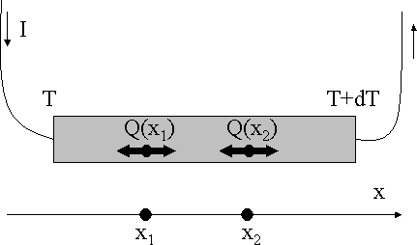

Fig. I.14 Schéma du principe de Thomson.

La différence majeure qui distingue les effets Seebeck et Peltier de l'effet Thomson réside dans le fait que ce second existe uniquement pour un seul matériau et ne demande pas la présence d'une jonction. Le gradient de flux thermique lié à l'effet Thomson à l'intérieur des matériaux est représenté par la relation suivante :
^{∂Q} (𝑡, 𝑥) = −Iτ ∂𝑇 (𝑡, 𝑥) (I.4)

Avec :
∂t ∂x

- ∂Q est la puissance thermique échangée avec le milieu extérieur à l'instant t en x,
- ^{∂𝑇} (𝑡, 𝑥) est le gradient de température en à l'instant t en x,
∂x
- τ est le coefficient Thomson,
- 𝑡 est la coordonnée temporelle et
- 𝑥 est la coordonnée spatiale.
Cet effet est aussi bien réversible que l'effet Peltier : une inversion du sens du courant relativement à la direction du gradient de température entraîne une inversion du sens des effets thermiques.

Grandeurs Thermoélectriques

Dans cette sous-partie, les propriétés des matériaux thermoélectriques impliquées dans la figure de mérite sont traitées. Des échantillons de matériaux thermoélectriques sont présentés dans la section finale.

Conductivité électrique

La conductivité électrique, notée 𝜎 (Ω⁻¹.m⁻¹), désigne la tendance d'une partie de matériau de 1 m de longueur et de 1 m² de section à transmettre un courant électrique sous les effets d'un champ électrique. Elle est fonction de la densité des porteurs de charge 𝑛 (en m⁻³) et de leur mobilité µ (en m².V⁻¹.s⁻¹) dans le matériau concerné [41].
𝜎 = 1 = 𝑒. 𝑛. µ (I.5)
𝜌

Où 𝑒 est la charge d’un électron. Les excellents conducteurs sont notamment les métaux (comme le cuivre ou l'aluminium) dont les porteurs de charge sont les "électrons libres". Quelques matériaux, tels que les semi-conducteurs, possèdent une conductivité qui est fonction d'autres conditions physiques, telles que la température ou l'exposition à la lumière. La conductivité électrique figure au numérateur du facteur de mérite, c'est pourquoi elle devrait être maximisée dans un matériau thermoélectrique.

Conductivité thermique

La conductivité thermique 𝐾_{𝑒}, exprimée en W.m⁻¹.K⁻¹, d’un matériau est la quantité de chaleur que ce dernier peut transporter par unité de surface et par une unité de temps lorsqu’il est soumis à un gradient de température de 1 degré par mètre [41]. Dans un matériau thermoélectrique parfait, il est désirable que cette conductivité soit aussi basse que possible pour maintenir le gradient de température. Il est possible d'établir une comparaison entre la conductivité thermique d'un matériau thermoélectrique et la quantité de carburant consommée dans un moteur à combustion. Plus la conductivité thermique est importante, plus le gradient thermique est rapidement neutralisé et moins l’effet Seebeck perdurera. Étant donné que les effets thermoélectriques sont en fait un moyen de transfert de chaleur via les porteurs de charge d'un conducteur électrique, la conductivité thermique ne peut pas être complètement nulle. Une première est liée au transfert thermique effectué grâce aux phonons qui constituent des quanta de vibration et notés 𝐾_{𝑙}. Ce type de transport constitue la participation conductive au transfert de chaleur dans le matériau. La deuxième participation est due aux porteurs de charge du matériau et notée 𝐾_{𝑒} [42]. Il s'agit de la contribution convective au transfert thermique, qui participe au processus thermoélectrique [43]. Ainsi, la conductivité thermique globale s’exprime :
𝐾 = 𝐾_{𝑒} + 𝐾_{𝑙} (I.6)
Dans les matériaux présentant une importante densité de porteurs de charge, n, tels que les métaux,
𝐾_{𝑒} est proportionnel à la conductivité électrique par le biais de la loi de Wiedemann-Franz :

Où 𝐿₀
𝐾_{𝑒} = 𝐿₀𝑇𝜎(𝑇) (I.7)
est le facteur de Lorentz et vaut 𝛼 = 𝜋2𝐾𝐵2 = 2,45. 10⁻⁸ 𝑉². 𝐾⁻² dans le cas d’un métal idéal
3𝑒2

(gaz d’électrons libres). La contribution électronique est ce qui explique la forte conductivité thermique dans ces derniers et celle-ci baisse avec la densité de porteurs en parallèle de la conductivité électrique.

Coefficient de Seebeck

Un écart de température 𝑑𝑇 au niveau des jonctions de deux matériaux A et B entraîne une tension électrique 𝑑𝑉 suivant la formule ci-après :

𝑆𝐴𝐵
= 𝑑𝑉
𝑑𝑇
(I.8)

- 𝑑𝑇: est la différence de la température exprimée en (K)

- 𝑑𝑉: est la différence de tension en (V).
Le coefficient Seebeck, appelé aussi «Puissance thermoélectrique » est donné V.K⁻¹ (ou plus généralement en μ.V.K⁻¹ compte tenu des valeurs de ce coefficient dans les matériaux usuels). Les coefficients Seebeck des deux matériaux sont en rapport avec le coefficient Seebeck du couple selon la formule suivante :

𝑆_{𝐴𝐵} = 𝑆_{𝐴} − 𝑆_{𝐵} (I.9)

- 𝑆_{𝐴}: est le coefficient Seebeck du matériau (A) en (V/K).
- 𝑆_{𝐵}: est coefficient Seebeck du matériau (B) en (V/K).

I.5.3.6 Facteur de mérite ZT

Les dispositifs thermoélectriques peuvent convertir la chaleur en électricité ou transporter la chaleur produisant le refroidissement en utilisant les effets Seebeck et Peltier. L'efficacité de ce processus détermine généralement l'utilité et le coût de ces dispositifs et même la densité de puissance. De nombreux efforts sont donc déployés pour améliorer l'efficacité des matériaux thermoélectriques ou découvrir des matériaux entièrement nouveaux. Mais ce n'est qu'en 1909 que le physicien allemand Edmund Altenkirch (1880-1953) a exprimé mathématiquement la relation entre les propriétés physiques des matériaux thermoélectriques et l'efficacité d'une thermopile ou d'un générateur thermoélectrique. L'équation d'Altenkirch inclut, entre autres paramètres et variables, la force électromotrice, la résistance/conductivité thermique et électrique d'une thermopile. Plus tard, en 1949-

1956, le célèbre scientifique soviétique Abram Fiodorovitch Ioffe (1880-1960) a fait des recherches approfondies sur les semi-conducteurs en tant que matériaux TE et il a lancé avec cela une renaissance de la thermoélectrique. Il a intégré ces paramètres dans nouveau paramètre pour calculer l'efficacité des dispositifs thermoélectriques. Il a introduit la notion de «paramètre de qualité thermoélectrique» connu aujourd’hui comme le «facteur de mérite thermoélectrique » 𝑍𝑇, une grandeur sans dimension donnée par la formule suivante :

𝑍𝑇 = 𝑆2 𝑇
𝜌𝗆

(I.10)

Où 𝑆 est le coefficient Seebeck, 𝜌 est la résistivité électrique, κ est la conductivité thermique et 𝑇 est la température absolue du matériau. Plus la valeur de 𝑍𝑇 est importante, plus les caractéristiques thermoélectriques sont excellentes et plus le matériau est performant pour convertir la chaleur thermique en énergie électrique [44].

Conclusion

Au cours de cette partie de ce premier chapitre, nous avons définis les notions élémentaires décrivant l’origine du magnétisme et la terminologie permettant de décrire les effets et les caractéristiques magnétiques. Nous avons également cités les divers comportements magnétiques. Nous avons examiné la famille des alliages Heusler, des composés qui ont fait l'objet d'une attention considérable grâce à leurs caractéristiques remarquables et qui ont donné naissance à de nouvelles voies pour la découverte accélérée de matériaux et leur exploitation pour diverses utilisations concrètes. Dernièrement, ces composés ont connus un grand intérêt scientifique et technologique et ont constitués le sujet de beaucoup travaux allant de la plus simple (conducteurs) jusqu’à la plus compliquée (supraconducteur) présentant des caractéristiques extrêmement importantes. Mais malheureusement, malgré les nombreuses études réalisées à propos de ces matériaux, plusieurs détails sont toujours mal compris, ce qui est illustré par les différences entre les prévisions théoriques (simulations) et les réalisations expérimentales. Ce qui confirme le fait que le volume de recherches sur cette famille croit après plus de 100 ans de sa découverte et nous offre la chance d’examiner encore plus de matériaux capables de présenter deux caractères distincts avec une température de curie très importante et une polarisation illimitée au niveau de fermi pour des utilisations en spintronique. Vue de leur propriété intéressante discuté dans ce chapitre, nous allons étudier dans le chapitre suivant les différentes techniques de modélisation numérique qui est basé sur la simulation quantiques de premiers principes « ab-initio» et en utilisant le formalisme de la théorie de la fonctionnelle de la densité DFT et la méthode des ondes planes augmentées linéarisées.

RÉFÉRENCES

- H. P. J. Wijn, Magnetic Properties of Metals, d-Elements, Alloys and Compounds, Springer- Verlag, Berlin, Heidelberg (1991).
- L. Néel, "Le traînage magnétique", J. Phys. Radium 12, 339-351 (1951).
- R. A. de Groot and F. M. Mueller, ‘New class of materials : Half-Metallic Ferromagnets, Phys. Rev. Lett., 50 2024-2027(1983).
- S. Datta and B. Das, "Electronic of analog of the electro-optic modulator", Appl. Phys. Lett. 56, 665 (1990).
- K. A. Kilian and R. H. Victora, "Electronic structure of Ni2MnIn for use in spin injection", J. Appl. Phys. 87, 7064 (2000).
- C. T. Tanaka, J. Nowak, and J. S. Moodera, "Spin-polarized tunneling in a half metallic ferromagnet", J. Appl. Phys. 86, 6239 (1999).
- S.Tsunegi, Y.Sakuraba, M.Oogane, ND.Telling, LR.Shelford, E.Arenholz, G.van der Laan, R.J.Hicken, K.Takanashi et Y.Ando, " Tunnel magnetoresistance in epitaxially grown magnetic tunnel junctions using Heusler alloy electrode and MgO barrier",J.Phys.DAppl.Phys Lett 42 :195004 (2009).
- T. Taira, T. Ishikawa, N. Itabashi, K. Matsuda, T. Uemura, M. Yamamoto, "Spin-dependent tunnelling characteristics of fully epitaxial magnetic tunnel junctions with a Heusler alloy Co2MnGe thin film and a MgO barrier",J Phys. D: Appl..Phys. 42 084015 (2009).
- C. Herbot, EA. Jorge, M. Jordan, " Morphology induced mangetoresistance enhancement of tunneling junctions with the Heusler electrode Co2Cr0.6Fe0.4Al ", Appl. Phys. Lett. 94 142504 (2009).
- J. A. Caballero, Y. D. Park, J. R. Childress, J. Bass, W.-C. Chiang, A. C. Reilly, W. P. Pratt, Pr., and F. Petroff, "Magnetoresistance of NiMnSb-based multilayers and spin valves ", J. Vac. Sci. Technol. A 16, 1801 (1998).
- I. Galanakis and P. H. Dederichs, "Origin and properties of the gap in the half-ferromagnetic Heusler alloys", Phys. Rev. B 66, 134428 (2002).
- S.Sakurada and N.Shutoh , "Effect of Ti substitution on the thermoelectric properties of (Zr,Hf)NiSn half-Heusler compounds", Appl.Phys.Lett ,86 082105 (2005).
- C.Uher, J.Yang, S.Hu, D.T.Morelli and G.P.Meisner, "Transport properties of pure and doped MNiSn (M=Zr, Hf)", Phys Rev, B59, pp. 8615–8621(1999).
- D.Kieven, R.Klenk, S.Naghavi, C.Felser and T.Gruhn, I - II - V h a l f H e u s l e r c o m p o u n d s f o r o p t o e l e c t r o n i c s : A b i n i t i o c a l c u l a t i o n s , Phys. Rev, B81, 075208 (2010).
- S.Chadov, X. Qi, J. Kübler, G.H. Fecher, C. S. Felser and C. Zhang, "Tunable multifunctional

topological insulators in ternary Heusler compounds", Nat. Mat, 9 541–545 (2010).
- H.Lin, A.Wray, Y.Xia, S.Xu, S.Jia, R.J.Cava, A. Bansil and M.Z.Hasan, "Half-Heusler ternary compounds as new multifunctional experimental platforms for topological quantum phenomena", Nat.Mater, 9 546–549 (2010).
- A. Knowlton and O. Clifford, "The Heusler alloy", Trans. Faraday Soc., 8, 195–206 (1912).
- M. Richard and Bozorth, Ferromagnetism, Wiley-VCH, 201 (1993).
- P.Gronberg, R.Schreiber, Y.Pang, M.D.Brodsky and H.Sowers, L a y e r e d m a g n e t i c s t r u c t u r e s : e v i d e n c e f o r a n t i f e r r o m a g n e i c c o u
p l i n g o f F e l a y e r s a c r o s s C r i n t e r l a y e r s , Phys. Rev. Lett,57 2442–2445(1986).
- S.S.P.Parkin, N.More and K.P.Roche, "Oscillations in exchange coupling and magnetoresistance in metallic superlattice structures: Co/Ru, Co/Cr, and Fe/Cr", Phys. Rev. Lett, 64 2304–2308 (1990).
- O. Heusler, "Kristallstruktur und Ferromagnetismus der Mangan-Aluminium-Kupferlegierungen", Ann Phys, 19 155 (1934).
- H. ZENASNI,"Etude théorique des propriétés magnétiques, électroniques et structurales des alliages Heusler", Thèse de doctorat, Université de Tlemcen Algerie, (2013).
- H. Schuster,H. W.Hinterkeuser, W.Schäfer and G. Will, Neutronenbeugungsuntersu chungen an den Phasen LiAlSi und LiAlGe./Investigations on Neutron Diffraction of the Phases LiAlSi and LiAlGe, Z.Naturforsch, 31 1540–1541 (1976).
- C. P.Sebastian, H.Eckert, S.Rayaprol, R.D.Hoffmann and R. Pöttgen, "Crystal chemistry and spectroscopic properties of ScAuSn, YAuSn, and LuAuSn", Solid.State .Sci 8 560–566 (2006).
- M.M.Kirillova, A.A.Makhnev, E.I.Shreder, V.P.Dyakina, and N.B.Gorina, "Interband Optical Absorption and Plasma Effects in Half‐Metallic XMnY Ferromagnets", Phys. Status.Solidi B,187 231–240 (1995).
- K.E.H.M.Hanssen and P.E.Mijnarends, "Positron-annihilation study of the half-metallic ferromagnet NiMnSb: Theory", Phys.Rev, 34 5009–5016 (1986).
- K. Hanssen, P.E.Mijnarends, L.P.L.M.Rabou and K.H.J.Bushow, "Positron-annihilation study of the half-metallic ferromagnet NiMnSb: Experiment", Phys. Rev B, 42 1533–1540 (1990).
- G.E.Bacon, J.S.Plant, "Chemical ordering in Heusler alloys with the general formula A2BC or ABC", J.Phys. F: Met Phys, 1 524–532 (1971).
- C.M. Fang, G.A. Wjis and R.A. Groot, "Spin-polarization in half-metals (invited) ", J.Appl. Phys, 91, pp. 8340–8344 (2002).
- J. C. Slater, "The Ferromagnetism of Nickel", Phys Rev 49, 537 (1936).
- L. Pauling, "The nature of the interatomic forces in metals", Phys Rev 54, 899 (1938).

- S. Goedecker, S. Goedecker and K. Maschke, "Alternative approach to separable first-principles pseudopotentials", Phys. Rev. B 42, 8858 (1990).
- D. Singh and H. Krakauer, "H-point phonon in molybdenum: Superlinearized augmented-plane- wave calculations", Physical Review B, 43 1441(1991).
- P. Blaha, D. J. Singh, P. I. Sorantin, and K. Schwarz., "Electric-field-gradient calculations for systems with large extended-core-state contributions", Physical Review B, 46 1321(1992).
- S. Öğüt and K.M. Rabe, "Band gap and stability in the ternary intermetallic compounds NiSnM (M= Ti, Zr, Hf): A first-principles study", Physical Review B, 51 10443(1995).
- S.V. Faleev, Y. Ferrante, J.-W. Jeong, M.G. Samant, B. Jones and S.P. Parkin, "Heusler compounds with perpendicular magnetic anisotropy and large tunneling magnetoresistance", Phys. Rev. Mat, 1 024402 (2017).
- L. Hongzhi, Z. Zhiyong, M. Li, X. Shifeng, L. Heyan, Q. Jingping, L. Yangxian and W. Guangheng, "Electronic structure and magnetic properties of Fe2YSi (Y = Cr, Mn, Fe, Co, Ni) Heusler alloys: a theoretical and experimental study", J. Phys. D: Appl. Phys.40, 7121 (2007).Sb
- M.Kratochvílová, M.Klicpera, F.Malýa, J.Valentab, M.Veisa, R.H.Colmana and O.Heczko, "Systematic experimental search for Fe2YZ Heusler compounds predicted by ab-initio calculation",
J. Intermetallics,131 (2021).
- M.A. Zoui, S. Bentouba, J.G. Stocholm, M. Bourouis, A review on thermoelectric generators: progress and applications, MDPA (2020).
- Chitra, Thermal Properties of solids, Applied Physics_Thermoelectric effect, 2020
- M. Beekman and G. S. Nolas, "Synthesis and thermal conductivity of type II silicon clathrates", Phys. B: Condens. Matter, 383 111-114 (2006).
- G. J. Snyder and E. S. Toberer, "Complex thermoelectric materials", Nat. Mater,7 105-114 (2008).
- C. Goupil, H. Ouerdane, and Y. Apertet, Thermoélectricité -Thermodynamique et applications,” Techniques de l’ingenieur, vol. be 8080, (2013).
- A. Polozinea, S; Sirotinskayab, L. Schaeffera, "History of Development of Thermoelectric Materials for Electric Power Generation and Criteria of their Quality", Mater. Res, 17 1260-1267 (2014).

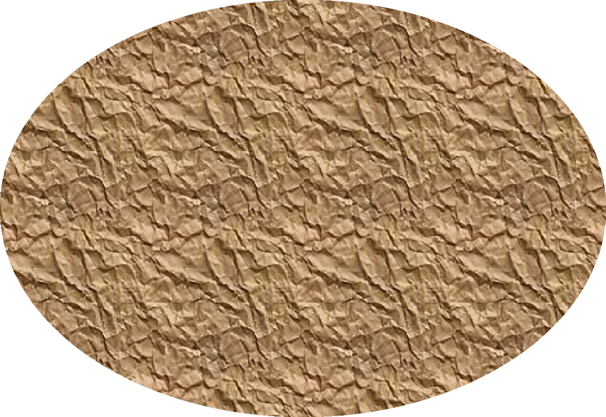METHODES DE CALCUL ET CONCEPTS

Introduction
La mécanique classique ne suffit pas à décrire le comportement et les caractéristiques électroniques des substances constituant les divers matériaux. Il est donc nécessaire de se tourner vers la mécanique quantique qui constitue le support optimal pour ces travaux de recherche. La détermination des diverses caractéristiques d'un matériau découlent directement des fonctions d'onde, états quantiques et niveaux d'énergie que peuvent atteindre les électrons d'un tel matériau. Les approches ab-initio sont des procédés de modélisation permettant de déterminer la structure électronique d'une composition de substances élémentaires et de prévoir les caractéristiques des matériaux seulement à travers la structure des atomes qui les composent. Autrement dit, nous ne prenons en compte que les paramètres comme paramètre d’entrée à fin de résoudre l’équation de Schrödinger permettant l'identification de l'état fondamental du matériau.
Dans ce deuxième chapitre nous montrons les limites des approches basées directement sur la fonction d’onde à N corps. Nous présentons également la théorie de la fonctionnelle de la densité (DFT) [1-4] qui repose sur le théorème de Hohenberg-Khon et constituera le canevas de théorique global de ce manuscrit. Les concepts énoncés étant très globaux, nous ne traiterons que des évolutions intervenues dans le contexte de la matière condensée. Par la suite, nous expliquerons le formalisme employé, notamment la dérivation des équations de Kohn-Sham [5] et l'intérêt du principe de la fonctionnelle d'échange-corrélation, et par ailleurs une petite description sur la base principale du programme de calcul numérique Wien2k.

Equation de Schrödinger et Hamiltonian exact du cristal
Sur le plan microscopique, un corps solide est considéré comme un ensemble de substances infinies, à savoir des noyaux Na lourds positivement chargés et des électrons Ne plus légers négativement chargés. L’étude quantique de ce système à Ne électrons et à Na noyaux, soumis à un potentiel indépendant du temps, exige la détermination de la fonction d'onde " 𝝍 " associée. Cette étude est fondée sur la résolution de l'équation de Schrödinger stationnaire apparue en 1926 qui porte le nom de son père, Erwin Schrödinger. L'équation de Schrödinger [6] indépendante du temps ou l'équation de Schrödinger des états stationnaires décrivant cette mobilité des électrons et des noyaux est représentée par la formule suivante (𝐈𝐈. 𝟏) :
Ĥψ = Eψ (II.1)

Où

Ĥ : correspond à l'hamiltonien, un opérateur différentiel exprimant l'énergie totale du système.

𝛙 : désigne la fonction d'onde du système, une fonction des coordonnées des noyaux et des électrons, contenant toute l'information du système.
E : représente la valeur numérique (valeur propre) de l'énergie du système pour l'état examiné.
Ce problème multi-corps nécessite un certain nombre d'approximations pour être solutionné. L’hamiltonien précis du cristal non relativiste provenant de la c6ntribution de forces électrostatiques d'interaction par répulsion ou attraction selon la charge des substances (noyaux, électrons) est exprimé par :

Avec :
Ĥ = Tn + Te + Ue−n + Ue−e + Un−n (II.2)

2
- Energie cinétique des noyaux: T = − ℏ ∑^{𝑁𝑎}

∇2⃗𝑅⃗⃗⃗→𝑖

(II.3)

n 2 𝑖=1
𝑀𝑖

ℏ2
- Energie cinétique des électrons : Te = − 2
    - 2⃗𝑟→
∑𝑖 𝑖
𝑚𝑒

(II.4)

      - Energie d’attraction électrons- noyaux : Ue−n
= − 1
4𝜋𝗌0
∑ 𝑒2𝑍𝑖
𝑖,𝑗 |𝑅⃗→𝑖−𝑟→𝑗|

(II.5)

      - Energie de répulsion électrons- électrons : Ue−e
= 1
8𝜋𝗌0
∑ 𝑒2
𝑖,𝑗 |𝑟→𝑖−𝑟→𝑗|

(II.6)

      - Energie de répulsion noyaux - noyaux : Un−n
= 1
8𝜋𝗌0
∑ 𝑒2𝑍𝑖𝑍𝑗
𝑖,𝑗 |𝑅⃗→𝑖−𝑅⃗→𝑗|

(II.7)

Tel que :
e =1.69 10⁻¹⁹ C : charge de l’électron.
𝑚𝑒 = 9.31 10⁻³¹𝐾𝑔: Masse de l’électron.
𝑀𝑖: Masse de noyau.
𝑟𝑖 , 𝑟𝑗 : définissent les positions des électrons.
𝑅𝑖 , 𝑅𝑗: Définissent les positions des noyaux Z.
𝑍𝑖, 𝑍𝑗 : Nombres atomiques des noyaux.
- : L’opérateur gradient de la particule.

Néanmoins, il est seulement possible de résoudre l'équation de Schrödinger indépendante du temps (à l'exception des systèmes mono-électroniques, dits hydrogénoïdes) de manière approximative. Il est indispensable d'introduire des approches essentiellement à deux niveaux : la fonction d'onde et l'hamiltonien. Heureusement, la masse des noyaux et des électrons nous permet de justifier une approximation très utile, l'approximation de Born-Oppenheimer.

Approximation de Born-Oppenheimer (1927)

Selon ce procédé et en considérant la large différence de masse existante entre les noyaux et les électrons ( ratio de plus de ou égal à 1836 ), la mobilité des électrons est découplée de celle des noyaux, selon Born et Oppenheimer. Comme les noyaux étant bien évidemment plus lourds que les électrons et étant supposés être fixes, leur énergie cinétique est annulée (T_n=0) tandis que l'énergie potentielle noyau-nucléaire reste constante (U_(n-n)=Cste). L'hamiltonien de l'équation (I.1) dans l'approximation de Born-Oppenheimer [16] se réduit à un hamiltonien électronique:
Ĥel = T̂e + V̂n−e + V̂e−e (II.8)

2
ℏ

Ĥ_{el} = −
2
∇2⃗r→
∑i i −
me
1

4πε0
e2Z

∑ +
i,j i
|⃗R→i−⃗r→j|
1

8πε0
∑ e2 (II.9)
i,j |⃗r→i−⃗r→j|

Donc, l’équation de Schrödinger se résumera à :
Ĥ_{e}ψe = Eeψe (II.10)
Cette approche ne pourra pas nous faire retrouver une solution correcte de l'équation de Schrödinger dans le cas de systèmes comportant un nombre d'électrons supérieur à un. Malgré le fait que l'énergie cinétique et les interactions électron-noyau ne couplent pas les coordonnées des divers électrons, résoudre cette équation analytiquement reste encore impossible, même en utilisant les simulations numériques, en raison de la présence du paramètre d'interaction électron-électron. Cette complexité nous force à faire appel à d'autres méthodes d'approximation pour régler ce problème, comme l'approximation de Hartree-Fock.

4 Théorie de la fonctionnelle de densité (DFT)

Actuellement, grâce au perfectionnement de calculateurs de plus en plus puissants, la DFT devient une des techniques les plus répandues pour déterminer l'énergie électronique, la structures optimales (gradients d’énergie), les fréquences des modes de vibration (Hessien et constantes de force) et les caractéristiques physiques et chimiques des éléments de dimensions relativement importants, comme les complexes de métaux de transition ou les matériaux chimiques de coordination au sens large [7-11]. Elle consiste à décrire le système en termes de densité électronique et non en termes de fonctions d'onde, Elle trouve son origine dans la physique du solide, où l'objectif était de découvrir les caractéristiques de l'état fondamental d'un système comprenant un nombre constant d'électrons, qui interagissent de manière coulombienne avec des noyaux ponctuels, en utilisant uniquement la connaissance de la densité électronique. La théorie de la DFT est basée sur :

- les deux théorèmes de Hohenberg et Kohn.
- le principe de résolution de Kohn-Sham.
Elle fut tout d'abord élaborée et consacrée aux systèmes de l'état solide, ensuite étendue aux problèmes de la chimie à cause de diverses contraintes. Ultérieurement, par l'approche de Kohn-Sham, les théorèmes de Honberg et Kohn ont retrouvé un champ de validité.

II. 5 Théorèmes de Hohenberg et Kohn
La théorie de la fonctionnelle de la densité (DFT) est fondée sur les deux théorèmes de Hohenberg et Kohn qui sont relatifs à tout système d’électrons (fermions) dans un champ externe 𝑉𝑒𝑥𝑡 (𝑟→) tel que celui induit par les noyaux.
𝑬 = 𝑬 [𝝆(⃗𝒓→)] (II.11)

II. 6 Equations de Kohn-Sham
L’approche de Kohn et Sham (publiée en 1965) propose de remplacer un système (gaz d'électrons) en interaction qui est impossible de le résoudre par un autre équivalent fictif où les particules évoluent dans un potentiel effectif (ces particules n'interagissent pas). Ce nouveau système a la même densité ρ ()que le système réel (en interaction).

E_{Vext} [ρ(r)]=V_ext+V_H [ρ(r)]+V_xc [ρ(r)]

7 Approximation du Gradient Généralisé (GGA)
La difficulté rencontrée dans le cas d'un système électronique réel réside dans le fait que les densités de charge ne sont pas toujours homogènes, mais variables localement. On sait que l'approximation de la densité locale n'a pas permis la résolution de ce problème, étant donné que les calculs effectués sur la base d'une fonctionnelle d'échange et de corrélation définie pour un gaz d'électrons homogène et transformée à des cas réels où le potentiel V_xc [ρ(r)] est uniquement liée à la densité locale et ignore les variations locales de cette densité. Il faut donc introduire des termes de gradient dans l'expression des énergies d'échange et de corrélation, pour traiter le problème de l'inhomogénéité de la densité des électrons. Cette approche porte le nom de GGA (Generalized Gradient Approximation) et est basée sur le principe de la prise en compte des variations locales de la densité. Le terme Exc est alors exprimé en fonction de la densité des électrons et son gradient est de la forme :

𝐸^{𝐺𝐺𝐴}[𝜌(𝑟)] = ∫ 𝜌(𝑟)𝜖^{𝐺𝐺𝐴}[𝜌(𝑟) |∇𝜌(𝑟)|]𝑑³𝑟
𝑥𝑐 𝑥𝑐

Où ρ(r) est une fonction de la densité locale et du gradient de la densité.

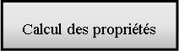On distingue diverses paramétrisations de la fonction GGA, correspondant au type d'étude (propriétés structurales et électroniques, structure de bande, etc.) La plus largement utilisée par les physiciens est la fonction proposée par Pedrew, Burke et Ernzerhof connue sous le nom de GGA-PBE. Au moyen d'un cycle auto-consistant d'itérations représenté par l'organigramme de la figure ci-dessous, nous démarrons d'abord par une superposition pour construire la densité cristalline initiale ρ(r), qui sera ensuite employée pour déterminer le potentiel V(r) servant à résoudre les équations de Kohn et de Sham, puis la mesure de l'énergie de Fermi. À la fin, une nouvelle densité de sortie doit être engendrée et éprouvée suivant des critères de convergence. Si cette densité obéit à ces conditions, le calcul s’arrête, sinon les densités de sortie et d’entrée sont mélangées suivant l’équation (II.16) et le processus refait toutes les étapes précédentes jusqu'à une convergence désirée.
Oui
Convergen
FIN
Non
Début
Densité initiale 𝝆𝟎(𝒓)

Calcul du potentiel effectif
𝑽𝒆𝒇𝒇(𝒓) = 𝑽𝒆𝒙𝒕(𝒓) + 𝑽𝑯[𝝆(𝒓)] + 𝑽𝒙𝒄[𝝆(𝒓)]
Résolution des équations de Kohn-Sham
𝐻𝐾𝑆𝜑𝑖 = ϵi𝜑𝑖
(− 𝟏 𝛁^{𝟐} + 𝑽 (𝒓)) 𝝓 (𝒓) = 𝝐 𝝓 (𝒓)
𝒆𝒇𝒇 𝒊 𝒊 𝒊
Construction de de la nouvelle densité électronique
𝑵𝒆
𝝆(𝒓) = ∑|𝝓𝒊(𝒓)| ^{𝟐}
𝒊=𝟏

Fig.II.1: Processus d'itération auto-cohérente servant à la résolution des équations de Kohn Sham.

Description et utilisations du code WIEN2k

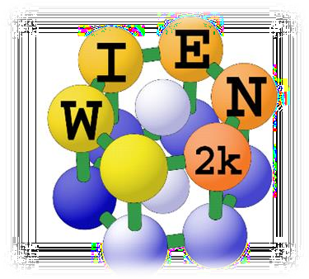
Le WIEN2k est un logiciel informatique rédigé en langage Fortran et fonctionne sous un système d’exploitation UNIX, il est destiné à réaliser des analyses quantiques sur les solides périodiques permettant d'étudier les diverses propriétés structurelles, mécaniques, électriques, magnétiques...etc. Ce programme de simulation emploie la méthode FP-LAPW (Full Potential Linearized Augmented Plane Waves and local orbitals)
permettant la résolution des équations de Kohn-Sham de la théorie de la fonctionnelle de densité. Il a été initialement conçu de la part de Peter Blaha et Karlheinz Schwarz de l'Institut de chimie des matériaux de l'Université technique de Vienne (Autriche). Les calculs réalisés par ce programme reposent sur la théorie de la fonctionnelle de la densité (DFT). Il permet de déterminer de nombreuses propriétés des matériaux, notamment :
    - Les bandes d'énergie, la densité des états et le surface de Fermi.
    - La densité d'électrons, la densité de spins, et les facteurs de structure aux rayons X.
    - L’énergie totale, les forces atomiques, les géométries d'équilibre, les optimisations de structure.
    - Les gradients de champ électrique, les décalages isométriques, les champs hyperfins.
    - L a polarisation des spins (structures Ferro, antiferromagnétique ou autres), le couplage spin- orbite.
    - Les spectres d'émission et d'absorption aux rayons X,
    - Les propriétésoptiques.

  - Conclusion

Dans ce deuxième chapitre, nous avons commencé par décrire les différents constituants des solides (ions et électrons), les principes de base de la mécanique quantique et le problème théorique principal de la physique du solide. Nous avons présenté la démarche méthodologique qui sera utilisée durant toute cette étude. Il s'agit d'une procédure de calcul de la structure électronique reposant sur le formalisme de la théorie de la fonctionnelle de la densité (DFT). La résolution de l'équation de Schrödinger à travers plusieurs techniques de résolution approximative constitue la pierre angulaire de cette méthodologie. Nous avons introduit les premiers principes de la DFT et les diverses implémentations employées (LDA, LSDA, GGA, DFT+U et MBJ) pour aborder le potentiel d'échange-corrélation. Les résultats présentés dans le chapitre suivant sont obtenus au moyen du code de calcul Wien2K, dont nous avons donné une brève description à la fin de ce chapitre.

RÉFÉRENCES
- P. Hohenberg and W. Kohn, "Inhomogeneous Electron Gas". Physical Review, 136 B864-B871 (1964).
- R. M. Dreizler and E. K. U. Gross, "Density Functional Theory ", Springer-Verlag Berlin Heidelberg 1173 245-271 (1990).
- R. G. Parr and R. G. P. W. Yang, "Density-Functional Theory of Atoms and Molecules", Oxford University Press, USA (1989).
- W. Kohn, "Nobel Lecture: Electronic structure of matter-wave functions and density functionals," Rev. Mod. Phys, 71 1253-1266 (1999).
- W. Kohn and L. J. Sham, "Self-Consistent Equations Including Exchange and Correlation Effects", Phys. Rev. A, 140 1133 (1965).
- E. Schrödinger, "An Undulatory Theory of the Mechanics of Atoms and Molecules", Phys. Rev, 28 1049-1070 (1926).
- F. Jensen, Introduction to Computational Chemistry, 1st edn. John Wiley and Sons, NewYork (1999).
- H. Chermette, "Density functional theory: A powerful tool for theoretical studies in coordination chemistry", Coord. Chem. Rev, 178-180 699-721 (1998).
- W. Koch and M. C. Holthausen, A Chemist's Guide to Density Functional Theory, Wiley-VCH, Weinheim, Germany (2000).
- H. Paulsen and A. X. Trautwein, "Density Functional Theory Calculations for Spin Crossover Complexes", Top. Curr. Chem. 235, 197 (2004).
- J. N. Harvey, "DFT Computation of Relative Spin-State Energetics of Transition Metal Compounds", Struct Bond, 112 151-183 (2004).

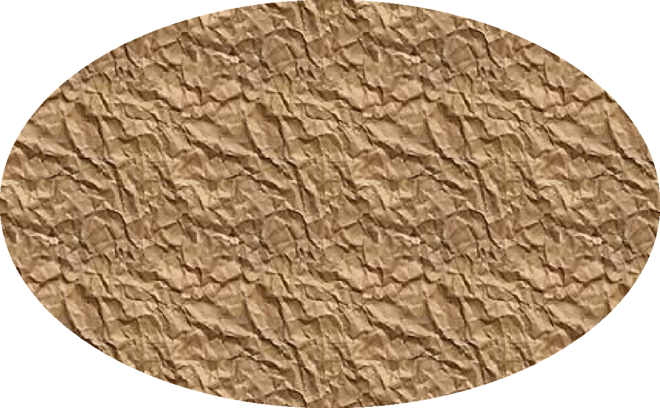
RESULTATS ET DISCUSSION

INTRODUCTION

La méthode des ondes planes augmentées linéarisées dans le cadre de la théorie fonctionnelle (DFT), mise en œuvre dans le code Wien2k [1], est exploitée dans notre travail dans le but de réaliser les optimisations structurales et les préoccupations de stabilité, le caractère mécanique et de déterminer les investigations magnéto-électroniques et le profil thermoélectrique de l’alliage de Heusler Fe2CrSb. Nous examinons la stabilité structurale parmi les deux structures possibles, à savoir Hg2CuTi et Cu2MnAl (voir figure (III.1)).
Nous commençons par présenter les critères qui conditionnent toutes les simulations ab-initio dans un formalisme DFT+FPLAPW avant de décrire les résultats obtenus.

Détail de calcul

Notre matériau cristallise dans le groupe spatial cubique Fm-3m (groupe spatial N° 225) avec un prototype Cu2MnAl généralement mentionné (L21) [2-4]. Dans un tel prototype, les éléments X se trouvent sur le site 8c (1/4, 1/4, 1/4), tandis que ceux Y et Z se positionnent respectivement sur les positions 4a (0, 0, 0) et 4b (1/2, 1/2, 1/2). Deux sous-mailles sont occupées par X alors que les deux dernières sont remplies par les atomes Y et Z. La structure L21 expose une phase parfaitement ordonnée. Si le nombre d'électrons de valence de l'atome X est supérieur à celui de l'atome Y, les alliages de Heusler cristallisent dans la structure cubique de type Cu2MnAl (L21) avec le groupe spatial 225 (Fm3m); sinon, ils forment la phase Hg2CuTi (le groupe d'espace cubique F-43m N° 216) [5]. Les quatres positions de Wyckoff : A (0, 0, 0), B (0.25, 0.25, 0.25), C (0.5, 0.5, 0.5) et D (0.75, 0.75, 0.75) dans la structure Cu2MnAl sont remplis comme suit X occupe les positions B et D, Y à C et Z à A. Dans le type Hg2CuTi, C et D sont réservés aux atomes X, Y occupe la position A et Z occupe la position B [6]. La constante de réseau est relaxée et optimisée aux conditions ambiantes, où la détermination du potentiel d'échange-corrélation et les calculs sont effectués par l’approximation GGA-PBE. Nous avons choisi les rayons Muffin-Tin (MT) de 2.20 u.a pour chacun des atomes Fe et Cr et 2.25, 2.35 u.a pour As et Sb, respectivement. Une distribution de 2000 k-points avec une grille de 12×12×12 k-mesh dans toute la zone de Brillouin (BZ) est utilisée, où l'énergie de coupure est choisie pour être -6.0 Ry. La valeur de RMT× Kmax a été fixée à 8 où RMT est le plus petit de tous les rayons de la sphère atomique, Kmax le module maximum pour les vecteurs réciproques dans la première zone de Brillouin et Gmax=12 tel que ce dernier constitue la grandeur du vecteur le plus grand dans l'expansion de Fourier de densité de charge. Le procédé auto-consistant cesse lorsque l'énergie de convergence atteint 10⁻⁶Ry et la limite de convergence des charges se limite à 10⁻⁴ Ry. Afin de déterminer les propriétés thermoélectriques, nous avons utilisé le code BoltzTrap [7].

Etude des propriétés de l’alliage de Heusler Fe2CrSb

La connaissance des propriétés structurales constitue un atout essentiel, car elle fournit des données sur la structure microscopique des matériaux et a par conséquent un aspect assez déterminant pour la prédiction des autres propriétés: mécaniques, électroniques, magnétiques et thermoélectriques. Dans cette partie, nous allons étudier ces propriétés et calculer les valeurs du paramètre de réseau (a0), le module de masse B (GPa), sa dérivée sous pression B0 et l’énergie totale E0 pour le composé Fe2CrSb et nous allons estimer la possibilité de synthétiser ce matériau en déterminant sa stabilités structurale et thermodynamique.

Propriétés Structurale et Stabilité du Matériau

Propriétés structurales

La détermination des propriétés structurales de notre alliage de Heusler à base de « Fe ». constitue un véritable atout étant donné qu'elle nous renseigne sur la structure à l’échelle microscopique du matériau en fournissant des informations (paramètre de maille) permettant de prédire la phase du matériau la plus stable à travers les valeurs des énergies à l’état d’équilibre et pourra donc avoir un rôle déterminant dans la compréhension et la prédiction des autres caractéristiques physiques et mécaniques. Une optimisation de l'énergie a été réalisée pour trouver les constantes de réseau de l'état fondamental. On obtient ces informations structurales au voisinage de l'équilibre en faisant correspondre l'énergie totale au volume à la température T = 0 K en exploitant l'équation d'état de Birch-Murnaghan [8] exprimée comme suit :

𝐵𝑉

𝑉 𝑉
𝐵𝘍

𝐸 = 𝐸₀(𝑉) +
[𝐵 (1 − ⁰) + ( ⁰)
− 1] (III.1)

𝐵𝘍(𝐵𝘍−1)

Où
𝑉 𝑉

𝐸₀ : L’énergie totale de l’état fondamental d’une structure cristalline donnée,
𝑉₀ : Le volume à l’équilibre,
𝐵′: La dérivée du module de rigidité par rapport à la pression à l’équilibre,
𝐵 : Le module de compression permettant la détermination de la rigidité du cristal, c'est à dire l'énergie nécessaire pour provoquer une déformation de celui-ci. Il est exprimé au zéro absolu par la formule suivante :

𝐵 = −𝑉 (

Où P représente la pression, elle est donné par :
𝜕𝑃)
𝜕𝑉 𝑇

𝜕𝐸

(III.2)

(III.3)

𝑃 = − ( )
𝜕𝑉 𝑆

En remplaçant l’équation (III.2) dans l’équation (III.3), on obtient : 𝐵 = 𝑉 (𝜕2𝐸) (III.4)
𝜕𝑉2

Les calculs ont été effectués pour les phases magnétiques (ferromagnétiques (FM) et non magnétiques (NM)) dans les structures de type Hg2CuTi et Cu2MnAl.Ces deux types sont représentés dans la figure (I I I . 1). Le calcul de la variation de l'énergie totale en fonction du volume en employant l'approche GGA-PBE est représenté dans la figure (I I I . 1) pour les deux structures : Hg2CuTi et Cu2MnAl et dans les deux phases : ferromagnétique (FM) et non magnétique (NM). D'après la figure (I I I . 1), il est clair que la configuration FM de la structureL21 de type Cu2MnAl est plus stable que la structure de type Hg2CuTi en raison de son énergie totale inférieure. Elle est considérée comme l'état fondamental stable de l’alliage Fe2CrSb. La constante du réseau à l'équilibre calculées a0, le module apparent B, sa dérivée sous pression B' et l'énergie totale sont regroupés dans le tableau (I I I . 1). Le paramètre de réseau correspondant à l'état d'équilibre pour les deux matériaux est égal à 5.9644˚A. Il est à noter que la valeur de la constante de réseau est en bon accord avec celles trouvés par Chen et al et Aly et al avec une différence de moins de 1%.
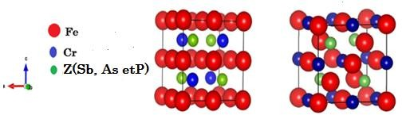

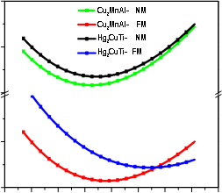

Volume (a.u³)

Figure III. 1. Structure cristalline de l'alliage de Heusler Fe2CrSb : (a) Structures de type Cu2AlMn; (b) de type Hg2CuTi et (c) Variation de l’énergie totale en fonction du volume de ce matériau dans les deux phases structurales pour les deux phases ferromagnétique (FM) et non magnétique (NM) en utilisant l'approximation GGA-PBE.

Tableau III. 1 : Valeurs calculées du paramètre de réseau (a0), module de masse B (GPa), sa dérivée sous pression B0 et énergie totale E0 pour le Fe2CrSb.

Alliage | Type | Approximation | Phase | a0(A˚) | B(GPa) | B’ | E0(Ry)
Fe2CrSb | Cu2MnAl | Notre calcul GGA-PBE | FM | 5.9644 | 196.3691 | 4.6894 | –20160.2173
Fe2CrSb | Cu2MnAl | Notre calcul GGA-PBE | NM | 5.9331 | 210.3136 | 3.7704 | –20160.1568
Fe2CrSb | Cu2MnAl | Autre calcul | (CASTEP)^{[7]} | 5.9400 | - | - | -
Fe2CrSb | Cu2MnAl | Autre calcul | (FLPO)^{[8]} | 5.9500 | - | - | -
Fe2CrSb | Hg2CuTi | Notre calcul GGA-PBE | FM | 6.0526 | 145.9158 | 4.0175 | –20160.2115
Fe2CrSb | Hg2CuTi | Notre calcul GGA-PBE | NM | 5.9438 | 206.7968 | 3.5250 | –20160.1531

D'après ce tableau III. 1, la méthode FP-LAPW montre que la différence d'énergie globale résultante ENM-EFM est positive pour le composé Fe2CrSb (60.48 mRy), ce qui confirme que notre matériau est stable dans la configuration FM de la structure L21 de type Cu2MnAl.

Stabilité du Matériau

A- Stabilité structurale

La mesure de la force de liaison entre les atomes constitutifs d'une structure solide est confirmée par l'énergie de cohésion; sa valeur positive indique la stabilité du matériau [9]. En calculant l'énergie cohésive, nous pouvons à nouveau vérifier la stabilité structurale du composé. L'énergie cohésive d'un composé X2YZ est définie comme suit :
𝐸 ^{𝑋2𝑌𝑍} = 𝐸 ^{𝑋2𝑌𝑍} − (2 × 𝐸^{𝑋} + 𝐸^{𝑌} + 𝐸^{𝑍} ) (III.6)

𝑐𝑜ℎ
𝑡𝑜𝑡
𝑎𝑡𝑜𝑚
𝑎𝑡𝑜𝑚
𝑎𝑡𝑜𝑚

Ici 𝐸 ^{𝑋2𝑌𝑍}est l'énergie atomique du cristal proposé et 𝐸𝑋/𝑌/𝑍 est l'énergie des atomes X, Y et Z dans
𝑡𝑜𝑡 𝑎𝑡𝑜𝑚
leurs configurations fondamentales. En remplaçant X et Y par Fe et Cr, respectivement, dans l'équation précédente, on obtient :
𝐸 𝐹𝑒2𝐶𝑟𝑆𝑏 = 𝐸 𝐹𝑒2𝐶𝑟𝑆𝑏 − (2 × 𝐸𝐹𝑒 + 𝐸𝐶𝑟 + 𝐸𝑆𝑏 ) (III.7)

𝑐𝑜ℎ
𝑡𝑜𝑡
𝑎𝑡𝑜𝑚
𝑎𝑡𝑜𝑚
𝑎𝑡𝑜𝑚

Ces énergies sont calculées en utilisant l'approximation GGA-PBE et les résultats sont présentés dans le tableau ci-dessous. La valeur négative obtenue de l'énergie de cohésion confirme la stabilité structurale de notre solide.

Tableau III. 2 : Valeurs calculées des énergies de formation et de cohésion pour le Fe2CrSb.

Matériau | 𝐸𝐹𝑒2𝐶𝑟𝑍  𝑡𝑜𝑡 | 𝐸 𝐹𝑒2𝐶𝑟𝑍  𝑐𝑜ℎ | 𝐸𝐹𝑒2𝐶𝑟𝑍  𝑓
Fe2CrSb | -20160.217306 | -1.559 | -0.014

B- Stabilité thermodynamique
Pour déterminer la stabilité thermodynamique et estimer la possibilité de synthétiser ce matériau, nous avons calculé son énergie de formation 𝛥𝐻_{𝑓} par atome à température nulle. Celle-ci désigne la différence entre l'énergie du cristal et la somme des énergies de leurs éléments constitutifs dans leur état standard (on dit qu'un matériau se trouve dans l'état standard quand il est pur, sans aucun additif et dans son état physique le plus stable). On aura ces enthalpies de formation en appliquant
l'équation suivante [10] :

ΔH𝑓 = 𝐸𝐹𝑒2𝐶𝑟𝑆𝑏 = 𝐸𝐹𝑒2𝐶𝑟𝑆𝑏 − (2 ∗ 𝐸𝑏𝑢𝑙𝑘 + 𝐸𝑏𝑢𝑙𝑘 + 𝐸𝑏𝑢𝑙𝑘 ) (III.5)

𝑓 𝑡𝑜𝑡
𝐹𝑒
𝐶𝑟
𝑆𝑏

On observe que l’énergie, citée dans le tableau précédent, présente une valeur négative pour à savoir : -
0.014 Ry, ce qui signifie que ce composé est stable et peut être synthétisé expérimentalement [11].

PROPRIETES MECANIQUES

On appelle élasticité d'un solide son aptitude à retrouver sa forme initiale suite à la disparition des contraintes mécaniques externes exercées. Celle-ci permet de relier les déformations aux contraintes appliquées. Les contraintes sont décrites par des tenseurs qui déterminent la direction des forces et le plan sur lequel elles s’appliquent. Il est nécessaire que ces déformations soient réversibles et par conséquent proportionnellement linéaires aux forces exercées [12]. Par ailleurs, il est primordial d'étudier les caractéristiques mécaniques des solides, car ces dernières rendent possible l'expression d'une relation entre le comportement mécanique et dynamique des cristaux, et fournissent des connaissances précieuses sur la nature des forces qui interviennent dans les matériaux. Le comportement élastique des solides dépend de la rigidité de la liaison atomique. À titre d'exemple, si on sait quel type de liaison existe dans un solide quelconque, il est possible de prévoir quelques aspects de son comportement mécanique, tel que le module d'élasticité. En revanche, nous pouvons exploiter les données relatives aux propriétés élastiques pour déterminer le type de liaison atomique. En soumettant un solide à une sollicitation, ce dernier se déforme en modifiant les paramètres qui le caractérisent, on parle alors de déformations homogènes du solide. Au voisinage de l'équilibre, le développement quadratique de l'énergie conduit à établir une relation linéaire entre la contrainte et la déformation : c'est la loi de Hooke. Cette relation est déterminée au moyen des constantes élastiques [13]. Ces constantes élastiques servent aussi à décrire la stabilité mécanique des matériaux par rapport

aux déformations. Effectivement, afin que le point d'équilibre puisse être un point d'équilibre stable, la forme quadratique de l'énergie a besoin d'être positive, et ceci exige des conditions sur les constantes élastiques [14]. La connaissance des constantes élastiques permet de prévoir la réaction d'un matériau face à la contrainte appliquée. On peut également comprendre différents processus à l'état solide, par exemple, le facteur anisotropique, les caractéristiques de liaison dans le plan atomique adjacent et la stabilité structurale.

Rappel sur l’élasticité et constantes élastiques

Dans le but de confirmer la stabilité de nos alliages, on a étudié leurs caractéristiques mécaniques qui nous apportent des renseignements sur leur rigidité et leur anisotropie. Grâce à leur symétrie extrême, dans les matériaux à symétrie cubique, nous n'avons besoin que de trois modules d'élasticité indépendants, soit : C11, C12 et C44. Ces constantes donnent la possibilité de connaître les caractéristiques mécaniques des composés étudiés. Pour obtenir la différence entre les modules élastiques C11 et C12, un tenseur de contraintes tétragonales est appliqué [15, 16] qui transforme les vecteurs de réseau R et R' :
𝑅⃗→ = 𝜀⃗𝑅⃗⃗⃗′→ (III.8)
Et le tenseur des contraintes est représenté en fonction du coefficient de déformation tétragonale δ par :

𝛿 0 0
𝜀⃗⃗→ = (0 −𝛿 0

0 0 𝛿2

) (III.9)

⁄(1 − 𝛿²)

Avec δ, la contrainte exercée.

L'application de cette contrainte affecte l'énergie totale :

𝐸(𝛿) = 𝐸(−𝛿) = 𝐸(0) + (𝐶11 − 𝐶12)𝑉𝛿² + 0[𝛿⁴] (III.10)
𝐸(𝛿) = 𝑏𝛿² + 𝐸(0) (III.11)
Sachant que 𝐸(0) correspond à l'énergie du système dans l'état initial (sans contrainte) et que 𝑉
représente le volume de la cellule unitaire. Selon la courbe, on obtient l’expression suivante :

𝐶11
− 𝐶12
= 𝑏
𝑉0
(III.12)

Où 𝑏 est le coefficient de la pente du graphe 𝐸(𝛿) = 𝑓(𝛿²) et 𝑉₀est le volume conservé de la maille élémentaire.

D'autre part, le module de compression B, (B est aussi appelé module de rigidité à la compression), est une combinaison linéaire de C11 et C12. Pour un cristal cubique isotrope, s'exprime en tant que fonction de C11 et C12 [17] par la formule suivante :
1
𝐵 = 3 (𝐶11 + 2𝐶12) (III.13)
Cette formule pour le module de compressibilité est uniquement applicable aux cristaux cubiques [18].

En ce qui concerne la constante C44, on emploie un tenseur de contraintes monoclinique à volume conservé fourni par la relation ci-dessous :

0 𝛿⁄2 0

𝜀⃗⃗→ = (𝛿⁄2
0 𝛿0

−𝛿 0
) (III.14)

2

⁄(4 − 𝛿²)

La version finale de ce tenseur diagonal est représentée comme suit :

𝛿⁄2 0 0

𝜀⃗⃗→ = (

0 − 𝛿⁄2 0
0 0 𝛿2
) (III.15)

⁄(4 − 𝛿²)

L'énergie globale est la suivante :

( ) ( )
( ) 1

² [ ⁴] (III.16)

𝐸 𝛿 = 𝐸 −𝛿
= 𝐸 0 + 𝐶44𝑉𝛿
2

+ 0 𝛿

On obtient donc :

𝐸(𝛿) = 𝐸(0) + 𝑏𝛿² (III.17)

Par une combinaison des équations (III.11) et (III.12), la constante élastique C44 est aisément obtenue grâce à la formule suivante :

𝐶44
= 2𝑏
𝑉0
(III.18)

Nous avons calculé ces constantes pour l’alliage de Heusler Fe2CrSb dans le cadre de GGA-PBE à la pression ambiante. Les résultats obtenus sont résumés dans le tableau (I I I . 3).
La stabilité mécanique d'un matériau exige que les trois constantes élastiques C11, C12 et C44 obéissent aux conditions de Born suivantes [19, 20] :
𝐶11 − 𝐶12 > 0; 𝐶11 > 0; 𝐶44 > 0; 𝐶11 + 2𝐶12 > 0 (III.19)
Ainsi que le module de compression 𝐵 doit répondre à la condition suivante:

𝐶 < 𝐵 = 1 (𝐶

+ 2𝐶 ) < 𝐶
(III.20)

12 3 11
12 11

Les calculs sont assurés par la méthode FP-LAPW développée conformément à la méthode implémentée dans le code WIEN2k. Les résultats obtenus sont présentés dans le tableau III.3.
D‘après les résultats obtenus, les conditions de stabilité pour notre composé sont vérifiés, ce qui confirme qu’il est mécaniquement stable.
Tableau III. 3. Constantes élastiques Cij et module de compressibilité B de l’alliages de Heusler Fe2CrSb.
 | Fe2CrSb
𝐶11(GPa) | 334.46
𝐶₁₂(GPa) | 188.7
𝐶₄₄(GPa) | 187.74
𝐵(GPa) | 237.33

Les modules d’élasticité C11, C12 et C44 du matériau examiné, reportées dans le tableau ( I I I . 3), nous renseignent sur la résistance à la compression et à la déformation le long d'un axe ainsi que sur les forces qui agissent dans ce composé. On constate que notre matériau possède des valeurs de constants élastiques assez grands. La valeur très élevée de C11 justifie la haute résistance à la compression le long de l'axe principal pour nos deux solides. La valeur de C44 correspond à peu près à 56% de celles de C11 soulignant sa résistance élevée à la déformation par rapport à celle de la compression unidirectionnelle. Premièrement, en comparant à la fois les valeurs de B résultant de l'ajustement de l'équation d'état EOS (tableau ( I I I . 3)) à celles obtenue grâce aux constantes élastiques, on découvre qu'elles concordent idéalement. En effet, les différences relatives qui existent entre les valeurs de B établies à partir des Cij et celles répertoriées grâce aux équations d'état E(V) sont de l'ordre de 27.01. Cette concordance permet de conclure à la précision et à la fiabilité de nos calculs courants. Selon le tableau (I I I . 3), nous observons que toutes les valeurs des constantes élastiques Cij déterminées confirment tous les critères classiques de stabilité mécanique, mentionnés ci-dessus, incluant la condition : 𝐶₁₂ < 𝐶₁₁. Il est clair d’après les résultats que la condition : 𝐶₁₂ < 𝐵 < 𝐶₁₁ est vérifiée, ce qui traduit la stabilité de cet alliage de Heusler dans la structure L21 vis-à-vis de la déformation élastique.

Grandeurs mécaniques

A l'aide des modules d'élasticités Cij dans les approches de Voigt, l'approche de Reuss et l'approches de Hill [21-23], on peut calculer les grandeurs mécaniques suivantes :
- Pression de Cauchy (𝐶₁₂ − 𝐶₄₄ )
La différence entre les deux constantes élastiques C12 et C44 est appelée pression de Cauchy. Elle est considérée comme un indice de ductilité [24, 25]. Dans le cas où cette pression est positive, cela signifie que le matériau est ductile, alors qu'il est fragile dans le cas contraire.

Module de cisaillement (𝐺)
Dans le domaine de la résistance des matériaux, le module de cisaillement (G), également connu sous le nom de module de glissement, module de Coulomb ou second coefficient de Lamé, est une grandeur physique spécifique à chaque matériau et sert à décrire les déformations provoquées sous l'effet des forces de cisaillement. Il est lié à la flexion des liaisons et la nature des liaisons atomiques, il varie selon la nature de ces liaisons et diminue avec l'ionicité. Il est exprimé par la formule suivante :

𝐺 = 𝐺𝑅+𝐺𝑉
2

(III.21)

Tel que 𝐺𝑉 et 𝐺𝑅 sont le module de cisaillement de Voigt et le module de cisaillement de Reuss respectivement. Ils sont donnés par les expressions suivantes :

𝐺𝑉

𝐺𝑅
= 𝐶11−𝐶12+3𝐶44
5

= 5𝐶44(𝐶11−𝐶12) 4𝐶44+3(𝐶11−𝐶12)

(III.22)

(III.23)

Indice de ductilité de Pugh ( 𝑩/𝑮)

En 1954 S.F.Pugh [26] a établi le rapport entre le module de compressibilité et le module de cisaillement de la phase polycristalline (B/G). Donc, grâce à une telle prétention, une valeur faible se combine avec la fragilité, tandis qu'une forte valeur se rattache à la ductilité des matériaux. Le point critique qui distingue les composés ductiles des composés fragiles est estimé à près de 1.75.

Module de Young (𝑬)
Le physicien britannique Thomas Young (1773-1829) avait constaté que le quotient entre la contrainte de traction imposée à un matériau et la déformation produite (un allongement correspondant) par une expérience de traction ou de compression uni-axiale, est constant, à condition que la déformation reste faible et que la limite d'élasticité du matériau n'est pas atteinte. Ce rapport

désigne une grandeur mécanique extrêmement intéressante pour les sociétés industrielles et les utilisations technologiques, appelée le module de Young (E). Il est présenté par la relation suivante :

𝐸 = 9𝐵𝐺
3𝐵+𝐺
(III.24)

Ce dernier constitue un indicateur souvent consacré à la détermination de la rigidité d'un matériau. Un matériau ayant un module de Young très important est considéré comme rigide, par exemple l'acier, l'iridium, le diamant, constituent des composés très rigides. Sinon, le matériau est considéré comme mou. Les matériaux plastiques, les matériaux organiques et les mousses font souvent preuve d'une faible rigidité et sont appelés matériaux mous, élastiques ou flexibles.

Coefficient de Poisson (𝑣)

Le coefficient de Poisson, décrit comme le rapport entre la déformation transversale et la déformation longitudinale, indique l'état de stabilité face à la contrainte de cisaillement et donne des indices sur la nature des forces de liaison entre les atomes constitutifs. La formule qui définit cette grandeur est donnée par :

𝜈 = 3𝐵−2𝐺
2(3𝐵+𝐺)
(III.25)

D'après la règle de Frantsevich [27], si le coefficient de Poisson est supérieur à 0.26, le matériau est dit ductile, sinon le matériau est dit fragile. Le coefficient de Poisson ν est aussi couramment utilisé pour refléter la stabilité d'un cristal contre le cisaillement, généralement compris entre -1 et 0.5. Plus le coefficient de Poisson ν est élevé, plus le matériau présente une bonne plasticité. La valeur de ce paramètre permet aussi de découvrir les types de liaison dans un composé solide, le coefficient de Poisson ν pour les matériaux covalents est inférieur à 0.1 mais pour les matériaux ioniques il est supérieur ou égal à 0.25 [28].

Facteur d'anisotropie de Zener (𝑨)

On appelle milieu isotrope tout milieu ayant des caractéristiques inchangées indépendamment de la direction d'observation. À titre d'exemple, les liquides ou les solides amorphes sont (statistiquement) isotropes tandis que les cristaux, qui ont une structure ordonnée et dépendent donc de la direction, présentent une anisotropie. La notion d'isotropie traduit l'invariance des propriétés physiques d'un milieu par rapport à la direction. Son opposé est l'anisotropie, qui correspond à la dépendance à l'orientation des modules d'élasticité ou des vitesses sonores. Il s'agit d'une mesure importante qui offre de nombreuses données sur les défauts structurels apparaissant lors de la croissance des cristaux, comme la formation éventuelle de microfissures. Une bonne description de

l'anisotropie élastique dans les cristaux entraîne des conséquences importantes pour le domaine de l'ingénierie. Les scientifiques se servent de la notion d'anisotropie afin de découvrir les caractéristiques des matériaux qui sont liées à la direction. Le paramètre qui révèle le comportement anisotrope des composés est appelé le facteur d'anisotropie (A). Il constitue un critère important qui fournit une mesure approfondie de l'élasticité du cristal. Lorsque le matériau est complètement isotrope, (A) vaut "1", tandis que chaque valeur différente à cette valeur signifie que celui-ci est anisotrope. L'anisotropie élastique du Fe2CrSb a été mesurée en déterminant leur facteur d'anisotropie (A) au moyen de l'expression suivante :

𝐴 = 2𝐶44
(𝐶11−𝐶12 )

(III.26)

Puisque la valeur de la pression de Cauchy (𝐶₁₂ − 𝐶₄₄) indiquée dans le tableau ci-dessous est négative, on déduit que le composé examiné est ductile.
Tableau III. 4 Pression de Cauchy (C12 - C44), module de cisaillement (G), module de Young (E), facteur d'anisotropie (A) et coefficient de Poisson (𝑣) de l’alliage Fe2Cr Sb.

Cij | Fe2CrSb
𝐶12 − 𝐶44 | -0.960
𝐺_{𝑉}(GPa) | 141.796
𝐺_{𝑅}(GPa) | 115.149
𝐺(GPa) | 128.45
𝐵/𝐺 | 1.85
𝐸(GPa) | 326.45
𝐴 | 2.58
𝜈 | 0.27

Notre matériau offre une valeur très importante de (G) égale à 128.45 GPa, ce qui indique qu’il est à peine déformé. Il est à noter que la valeur du module de cisaillement G est plus faible que celle de B, on peut donc en conclure que le matériau étudié est plus résistant à la compression volumique qu'au cisaillement. Suite notre résultat obtenu sur le rapport B/G (1.85), il est possible de conclure que le Fe2CrSb est considérés comme un matériau ductile. Il ressort du tableau III. 4 que l’alliage Fe2CrSb présente une valeur considérable du modules (E). Souvenons-nous qu'un matériau possédant un module d'élasticité important va subir une déformation moins importante. En conséquence, notre solide représente une rigidité remarquable et il subit une faible déformation. La valeur déterminée du

coefficient de Poisson est : 0.27 qui est supérieur à 0.25 ce qui indique que ce composé présente une bonne plasticité et confirme sa nature ionique. Selon les résultats présentés ci-dessus, on remarque que la valeurs du coefficient d'anisotropie (A) est différente de l'unité (A=2.58), ce qui implique que l'élasticité dans ce cas est anisotrope. Puisque la valeur de ce coefficient est plus grande que 1, on peut dire que ce dernier est caractérisé par une importante anisotropie élastique et a une faible probabilité de développer des microfissures ou des défauts structurels pendant son processus de croissance.

PROPRIETES ELECTRONIQUES

La théorie de l'état électronique offre une parfaite interprétation des caractéristiques chimiques et physiques des matériaux à l'état solide. L'importance de l'analyse des structures électroniques d'un matériau tient au fait qu'elles nous aident à examiner et à connaître son caractère isolant, conducteur, semi-conducteur ou semi-métallique et la distribution des électrons dans les bandes de valence et de conduction, sans oublier la valeur du gap. Ce type d'analyse offre une bonne connaissance des diverses caractéristiques des matériaux à l'échelle macroscopique. La majorité des diverses propriétés de ces derniers dépendent de leurs propriétés électroniques. Afin de déterminer la structure électronique d'un solide, nous disposons d'outils complémentaires que sont la structure de bande et la densité d'états électroniques (DOS). Dans le cas des systèmes magnétiques, on emploie de manière indépendante le principe des électrons de spin majoritaire et de spin minoritaire pour l’étude de la structure de bande et la densité d'états. Au cours de cette section, nous avons étudié les propriétés électroniques de l’alliage de Heusler complet du genre Fe2CrSb à l'état d'équilibre avec le paramètre de maille optimisé de la structure de type Cu2MnAl la plus stable. Cette étude est effectuée au moyen de l'approximation GGA- PBE.

Structure de bande

Un corps solide constitue un réseau extrêmement compliqué comprenant de très nombreux atomes et électrons. Un atome possède de nombreux niveaux d'énergie séparés, un électron attaché à celui-ci se situe obligatoirement sur l'un de ces niveaux. Or, au sein d'une structure cristalline, les niveaux d'énergie des différents atomes se rejoignent dans la structure globale du cristal et constituent des bandes d'énergie. Celles-ci sont nommées bandes d'énergie "autorisées" qui sont séparées par des zones "interdites". (voir la figure I I I . 3)

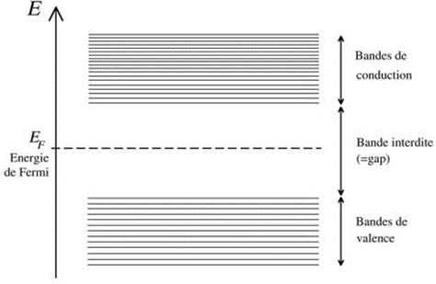
Energie de
Fermi
Bande interdite
(gap)
Bandes de
valence
Bandes de conduction

Figure III. 3. Représentation des bandes de conduction, bande interdite, le niveau de Fermi ainsi que les bandes de valence.
Les niveaux et les bandes d'énergie sont figurés dans un diagramme vertical, par ordre ascendant d'énergie. Les bandes de valence étant les plus hautes, elles se séparent de celles de conduction via une zone interdite appelée gap énergétique. Le niveau de Fermi désigne la "ligne de séparation", au-delà de laquelle les niveaux d'énergie ont tendance à être vides et au-dessous de laquelle les niveaux d'énergie ont tendance à être occupés. Cette ligne sert à caractériser les comportements de conduction d'un matériau. Selon la largeur des bandes et la position du niveau de Fermi, on aura un métal, un semi- conducteur ou bien un isolant [29]. Dans le présent paragraphe, nous avons décrit les propriétés électroniques du Fe2CrSb en déterminant la structure de bande de chaque solide. La figure ( I I I . 5) obtenue respectivement par les méthodes GGA-PBE et TB-mBJ illustre les structures de bandes électroniques de cette série de matériaux suivant les directions de haute symétrie de la zone de Brillouin correspondant à l'état fondamental.

15 15

GGA-PBE

Fe2CrSb

GGA

Fe2CrSb

10 10

5 5
Energy (eV)
Energy (eV)

0 EF 0 EF

-5 -5

-10 -10

-15 W L Γ X W K

-15
W
L Γ X W K

Figure III. 4. Structure de bande du Fe2CrSb pour les deux cas des spins (majoritaires et minoritaires) avec l’approximation GGA-PBE.
Il apparaît clairement, d’après ces calculs que les structures de bande dans le cas des spins majoritaires présentent des intersections métalliques (c-à-dire que le gap est nul) au niveau de Fermi dues au chevauchement des bandes d'énergie, ce qui traduit l'absence de bande interdite autour de ce niveau

d'énergie maximale pour le cas des deux composés. Quant à tous les conducteurs, ils se distinguent par un chevauchement des bandes de valence et de conduction. Nous pouvons affirmer que notre matériau constitue des conducteurs à l'état de spin majoritaire. D’autre part, on remarque dans l’autre direction (spin minoritaire) que le minimum de la bande de conduction (CBM) et le maximum de la bande de valence (VBM) sont positionnés aux points de symétrie Γ-X. Par conséquent, notre composé Fe2CrSb présente une bande interdite indirecte (gap indirect) autour du niveau de Fermi estimée à 0.65 (voir tableau III.5). Grace à ces analyses, on peut confirmer que le Fe2CrSb est un semi-conducteur dans l’état des spins minoritaires, ce qui implique que ce matériau possède un caractère demi-métallique.
Tableau II I . 5: Valeurs calculés de la bande énergétique interdite Eg (eV) et de la polarisation de spin (P) par l’approche GGA-PBE.
Matériau | Méthode | Eg (eV) | Position | ρ↑ | ρ↓ | P%
Fe2CrSb | GGA-PBE | 0.65 | Γ-X | 4.98 | 0 | 100
Fe2CrSb | Autre calcul | 0.56 ^{[7]} | - | - | - | 100
Fe2CrSb | Autre calcul | 0.68 ^{[8]} | - | - | - | 100

D’après le tableau (I I I . 5), les résultats obtenus par l’approximation GGA-PBE sont en bon accord avec les résultats obtenus par Chen et al et Aly et al. À partir de ces résultats, nous pouvons conclure que la bande interdite calculée par TB-mBJ est plus significative que la précédente et plus précise car la méthode TB-mBJ gère le potentiel d'échange de manière plus précise que la méthode GGA-PBE. Les résultats tirés de la détermination de la structure de bande confirment le comportement demi- métallique du matériau étudié qui peuvent être utiliser en domaine spintronique.

Densité d'états électronique
La densité d'état (DOS) ouvre la voie vers les caractéristiques électroniques et thermoélectriques d'un corps. Le but de la présente étape consiste à analyser la variation de la densité électronique autour du niveau de Fermi (EF). Dans la figure (III.6), on montre les densités d'états totales (TDOS) de notre solide examinés de même que les densités d'états partielles (PDOS) des substances Fe, Cr et Sb qui le compose en utilisant l’approche GGA-PBE. Il est à souligner que le niveau d'énergie de Fermi est considéré comme étant l'origine des énergies positionnées à 0 eV. On peut voir que chacun ce solides possède un caractère magnétique très fort, cela est dû à l'asymétrie des états de spin majoritaire et minoritaire du TDOS à leur nature demi-métallique. Où, la structure électronique de spin minoritaire montre un comportement semi-conducteur et celle de spin majoritaire présente le caractère métallique. Les densités d'état confirment la nature semi-conductrice dans le cas des spins minoritaires et une présence d'états électroniques au niveau de Fermi pour les spins

majoritaires, ce qui nous amène plus près du comportement métallique. Ce résultat atteste un comportement demi-métallique chez l’alliage pour les deux directions de spin. La partie supérieure (plage positive) de chaque courbe montre les densités de spin majoritaires et la partie inférieure (plage négative) les densités de spin minoritaires. En général, les courbes de TDOS et PDOS sont presque identiques avec peu de différence dans l'écart énergétique à EF (niveau de Fermi). Pour le canal de spin-down, la performance de la bande de conduction est principalement dominée par la contribution des états Fe-3d et Cr-3d, notamment les orbitales d-eg des deux atomes Fe et Cr, avec une contribution mineure des états Sb-4p. Dans la bande de valence, nous pouvons voir deux régions : la première allant de -6.8 à -3.7 eV est principalement occupée par les orbitales 4p de Sb, et la seconde région entre -2.9 et -0.3 eV est dominée par les orbitales 3d des deux atomes Fe et Cr. Concernant l’autre cas (spins majoritaires), pour la bande de conduction, l'hybridation robuste entre les états orbitaux Fe-3d et Cr-3d est très claire entre 0.2 et 3.2 eV d'énergie produite par cette bande interdite. À des énergies plus élevées (au-dessus de 5.2 eV), nous pouvons voir une contribution majeure de Sb-4p avec un faible impact sur les états Fe-3d et Cr-3d, tandis que la bande de valence comporte deux parties énergétiques, la première entre -6.8 et -3,7 eV dominée par la contribution des orbitales 4p de Sb, et la seconde entre
-2.9 eV et -0.3 eV est dominée par les orbitales Fe-3d et Cr-3d, en particulier les orbitales D-t2g. Pour calculer la polarisation de spin, nous utilisons la relation reliant la polarisation P avec le DOS [30] :

𝑃 = ρ𝗍(EF)− 𝜌↓(EF) ρ𝗍(EF)+𝜌↓(EF)

(III.33)

Où ρ 𝗍 (EF) et 𝜌 ↓ (EF) sont les valeurs du DOS majoritaire et minoritaire au niveau de Fermi (EF).

10
-5
Fe₂CrSb
0
5
Total
spin up
spin dn

spin up
Fe (D-eg)
Fe (D-t2g) Fe (d)
spin dn

spin up
Cr (D-eg)
Cr (D-t2g)
Cr (d)
spin dn

spin up
Sb (p)

Sb (s)
spin dn
PBE-GGA

5

0

-5

-10
1,5
Density of states (states/eV)

0,0

-1,5

-3,0

1,8

0,0

-1,8

-3,6
0,47

0,00

-0,47

-0,94

-5 0 5
Energy (eV)

Figure III.5. Densité d’états électroniques de l’alliage Fe2CrSb déterminée par l’approche GGA-PBE dans les deux canaux de spin majoritaire et minoritaire.

Les valeurs calculées sont présentées dans le tableau (III. 5) ci-dessus. On peut voir que notre composé montre une polarisation de spin de 100% à EF. Le DOS total pour le canal des spins majoritaires a une grande valeur positive au niveau de Fermi. Cependant, il n'y a pas d'état au niveau FE pour le DOS total dans la direction des spins minoritaires. Ainsi, le Fe2CrSb présente un comportement demi-métallique à l'état d'équilibre.

PROPRIETES MAGNETIQUES

Les valeurs des moments magnétiques totaux et partiels pour le Fe2CrSb présentées dans le tableau I I I . 8, ont été évaluées à l'aide de l’approche GGA-PBE. Il est clair que la contribution des atomes de Cr et de Fe avec une petite contribution d'interstitiels apportent la contribution essentielle aux moments magnétiques totaux.
Tableau III. 6: Moments magnétiques totaux et partiels calculés (en magnéton de Bohr μB) du composé Fe2CrSb avec l’approximation GGA-PBE.

Alliage | Structure | Méthode | Moment magnétique (μB)
Alliage | Structure | Méthode | μFe | μCr | μZ | μinterstitiel | μtotal
Fe2CrSb | Cu2MnAl | GGA-PBE | 0.44472 | 2.086 | -0.027 | 0.053 | 3.0000
Fe2CrSb | Cu2MnAl | Autre calcul ^{[8]} | -0.0400 | 3.180 | -0.080 | - | 3.0000
Fe2CrSb | Cu2MnAl | Autre calcul ^{[9]} | 0.3900 | 2.300 | -0.090 | 0.010 | 3.0000

La grande valeur positive du moment de spin magnétique est due à la contribution principale du chrome (2.086 μB), tandis que une faible valeur négative a été observée pour l'antimoine (- 0.027 μB). Cette différence de signe indique l'alignement antiparallèle entre les moments de Sb d’un côté et des autres atomes de l’autre côté. La valeur entière du moment magnétique total par cellule unitaire est l'une des conséquences des propriétés demi-métalliques de ces composés [31]. Elle est égale à 3 μB, ce qui est en bon accord avec la règle de Slater-Pauling (SP) [32] suivante :
𝜇𝑡𝑜𝑡 = 𝑁𝑣 − 24 (III.34)
Où μtot symbolise le moment magnétique total de spin, Nv est le nombre total d’électrons de valence dans un cristal unitaire (par unité de cellule, pour Fe2CrSb Nv = 27) et 24 désigne le nombre d'électrons dans les états minoritaires [33, 34]. Nos résultats du moment magnétique total sont identiques aux résultats théoriques disponibles (Chen et al., Aly et al.). Une grandeur physique déterminante pour le perfectionnement des composés magnétiques demi-métalliques réside dans leur température de Curie TC [35] qui désigne la température à partir de laquelle un matériau perd ses caractéristiques magnétiques permanentes, pouvant être substituées le plus souvent par un magnétisme induit. Cette

température est déterminée en appliquant la formule linéaire décrite dans la référence [36] pour chaque matériau :
T_{C} = 23 + 181*μ_{total} (III.35)
Sachant que μ_{total} exprime le moment magnétique total par cellule unitaire. Le température T_{C} calculée du matériau examiné Fe2CrSb, se rapprochent de 567 K. Il est donc évident que ce dernier dispose d'une température de Curie très éloignée de la température ambiante.

PROPRIETES THERMOELECTRIQUES
Cette partie de ce dernier chapitre est dédié à l’étude des propriétés de transport de notre composé en utilisant le code BoltzTrap [36] intégré dans le logiciel Wien2k en utilisant l’approximation GGA-PBE. Ce programme (BoltzTrap) est appliqué pour déterminer le ZT et les autres coefficients de transport de nos matériaux tels que le coefficient Seebeck(S), la conductivité électrique(σ/τ) et la conductivité thermique (κe/τ) dans une plage de température de 50 à 800 K. Nous utilisons un maillage k plus dense (50×50×50) pour assurer la convergence des investigations thermoélectriques.

Coefficient Seebeck
La variation du coefficient Seebeck « S » en fonction de la température est représentée sur la figure (I I I . 6). Dans le cas du canal de spin majoritaire, on note que « S » présente un signe négatif dans toute la plage de température allant de 50 à 800 K.
Tableau III. 7: Valeurs du coefficient Seebeck dans les deux états de spin à différentes températures et gap énergétique des alliages Fe2Cr Sb.

Alliage | Fe2CrSb
Alliage | Spin up | Spin down
T= 50K | -7.99 | 40.29
T= 300K | -30.54 | 155.07
T= 550K | -51.03 | 188.42
T= 800K | -59.4 | 211.47
Gap(eV) | - | 0.71
Pour l'état de spin minoritaire, nous constatons que la croissance de la température jusqu'à 300K conduit à une augmentation rapide et sensible du coefficient Seebeck et ensuite il croit

légèrement au-delà de cette température ambiante. Au voisinage des températures T=50 K, T=300 K et T=800 K, le tableau (III.7) donne les valeurs du coefficient Seebeck pour les directions de spin majoritaire et minoritaire.

0

-10

-20
Seebeck µ V/K

-30

-40

220

200

Fe2CrSb-up Fe2CrSb-dn

180

160

140

120

100

-50

-60

80

60

40

20
0 100 200 300 400 500 600 700 800 900

Temperature (K)

Figure III. 6 Variation du coefficient de Seebeck en fonction de la température pour le Fe2CrSb.

Les valeurs négatives du coefficient Seebeck obtenues suggèrent que la conduction est assurée par des porteurs de charge négative (électrons). Nous pouvons conclure que le Fe2CrSb a un coefficient Seebeck important à température ambiante dans la direction des spins minoritaires par rapport à l'autre direction. Il est important d'exploiter des matériaux ayant un coefficient Seebeck important afin d'obtenir des performances optimales pour les générateurs thermoélectriques et les refroidisseurs thermoélectriques. Pour avoir de bonnes caractéristiques thermoélectriques, le matériau en question fait preuve d'un coefficient Seebeck important.

Conductivité électrique
La conductivité électrique constitue une caractéristique primordiale pour un solide. Elle décrit sa capacité à autoriser le déplacement libre des charges électriques et donc sa capacité à permettre le passage d'un courant électrique. Afin de réaliser un excellent système thermoélectrique, les matériaux en question doivent présenter une conductivité électrique importante. Les conductivité électrique par temps de relaxation (𝜎/𝑟) en fonction de la température est présentée sur la figure III. 7 pour les deux canaux de spin. Pour les deux états de spin (majoritaires et minoritaires), la conductivité augmente presque linéairement avec la température, passant de la valeur 160 ×10¹⁸ (Ω.m.s)⁻¹ à 50 K à 185×10¹⁸ (Ω.m.s)⁻¹ à 800K pour la direction des spins majoritaires. Cependant pour l'état de spin-down, les valeurs de la conductivité électrique par temps de relaxation s'étalent entre 2.98×10¹⁸ (Ω.m.s)⁻¹ à 50K et 9.48×10¹⁸ (Ω.m.s)⁻¹ à 800K.

10
Fe2CrSb_up Fe2CrSb_dn
185
9

180 8

7
σ/τ (10¹⁸/ο.m.s)
175
6
170
5

165 4

160
3

2
0 100 200 300 400 500 600 700 800 900
Temperature (T[K])

Figure III. 7 Variation de la conductivité électrique par temps de relaxation en fonction de la température pour le Fe2CrSb.
Ces résultats montrent une conductivité électrique très élevée, bien que plus faible dans l'état de spin minoritaire confirmant le caractère semi-conducteur de ce matériau dans cet état de spin. Par conséquent, une très faible résistivité de ce matériau et un transport de charges électriques conséquent avec de très faibles pertes par effet Joule, ce qui représente un avantage majeur pour être un bon matériau thermoélectrique. A la température ambiante (300K), la valeur de la conductivité électrique par temps de relaxation à l'état de spin minoritaire est égale à 4.32×10¹⁸ (Ω.m.s)⁻¹.

Conductivité thermique
Les matériaux thermoélectriques sont aussi dépendants d'une grandeur extrêmement intéressant nommée la conductivité thermique K, elle traduit le transfert d'énergie sous forme de chaleur résultant d'une variation de température dans un corps solide. La conductivité thermique est la somme de la contribution des électrons et des vibrations du réseau telles que K = 𝐾𝑒 + 𝐾𝑙 , où 𝐾𝑒 et 𝐾𝑙 sont
respectivement la partie électronique (électrons et trous transportant la chaleur) et la partie vibrations
du réseau (contribution des phonons), étant entendu que ces derniers ont chacun une dépendance différente à la température. La conductivité thermique est influencée surtout par la structure du réseau à la température ambiante [37]. Dans cette étude, on estime seulement la contribution électronique de la conductivité thermique, car le code BoltzTraP ne peut calculer que la partie électronique (𝐾𝑒). La variation de cette grandeur physique par temps de relaxation en fonction de la température (𝐾𝑒/𝛕) pour les deux canaux de spin est illustrée à la figure (I I I . 8).

50
Fe₂CrSb_up Fe₂CrSb_dn
5

40
4
Kc/τ(1014W/m.K.s)

30
3

20
2

10 1

0 0

0 100 200 300 400 500 600 700 800 900
Temperature (T[K])

Figure III. 8 Variation de la conductivité thermique par temps de relaxation en fonction de la température pour le Fe2CrSb.
On peut clairement observer à partir de ces allures qu'à l'état de spins majoritaires, la conductivité thermique (𝐾𝑒/𝛕) augmente linéairement de 1.93×10¹⁴ Wm⁻¹K⁻¹s⁻¹ à 50 K à 4.29×10¹⁵ Wm⁻¹K⁻¹s⁻¹ à 800 K. Tandis que pour le canal de spins minoritaires, la conductivité thermique électronique croit d’une façon non linéaire de 4.18×10¹² Wm⁻¹K⁻¹s⁻¹ à 50 K jusqu’à 5.06×10¹⁴ Wm⁻¹K⁻¹s⁻¹ à 800 K. A
température ambiante, les valeurs de la conductivité thermique sont d'environ 1.35×10¹⁵ Wm⁻¹K⁻¹s⁻¹ et 5.62×10¹³ Wm⁻¹K⁻¹s⁻¹ pour le canal de spin majoritaire et le canal de spin minoritaire, respectivement.

Facteur de mérite
Le facteur de mérite (ZT) prédit les performances d'un matériau thermoélectrique et la capacité d'un matériau donné à produire efficacement de l'énergie thermoélectrique. Les matériaux avec ZT proche de l'unité ou supérieur à l'unité sont de bons candidats pour les dispositifs thermoélectriques. Sur la figure (I I I . 9), nous avons tracé les variations de ce facteur en fonction de la température dans les deux directions de spin. Ce facteur fournit les performances d'un matériau thermoélectrique et la capacité d'un matériau donné à produire efficacement de l'énergie thermoélectrique. ZT est calculé par la formule suivante :

𝑍𝑇 = 𝑆2.σ.T

K

(III.37)

Où 𝑆 est le coefficient Seebeck, σ est la conductivité électrique et 𝐾 la conductivité thermique. Dans la direction des spins majoritaires, on remarque une augmentation rapide de ce facteur allant de 0.0027 à 50 K jusqu’à 0.034 à 300 K ensuite elle devient lente et atteint sa valeur maximale ZTmax = 0.125 à 800 K. En revanche, dans l’autre direction (spins minoritaires), on observe une croissance progressive

dans l’intervalle 50 K < T< 250 K allant de 0.057 à 0.498 puis elle devient importante et pratiquement constante à température plus élevée (au-dessus de 600 K).

0,7

0,6

0,5

0,4
ZT

0,3

0,2

0,1

0,0
0,14

0,12
Fe2CrSb_dn Fe2CrSb_up

0,10

0,08

0,06

0,04

0,02

0,00

0 100 200 300 400 500 600 700 800 900
Temperature (T[K])

Figure III. 9 Variation du facteur de mérite ZT en fonction de la température pour le Fe2CrSb.

Le facteur de mérite atteint une valeur de près de 0.54 et 0.68 à 300 et 800 K respectivement. On déduit donc que notre composé Fe2CrSb montre une performance thermoélectrique remarquable et indique que ce matériau est un bon candidat pour la fabrication des dispositifs thermoélectriques.

4 RÉFÉRENCES

- P. Blaha, K. Schwarz, G.K.H. Medsen, D. Kvasnicka and J. Luitz, "An Augmented Plane Wave Plus Local Orbitals Program for Calculating Crystal Properties", Vienna University Technology, Vienna, Austria, (2001). [2] S. Chatterjee, S. Das, S. Pramanick, S.Giri, A. Banerjee and S. Majumdar, "Anomalous transport and magnetic behaviours of the quaternary Heusler compounds CoFeTiSn and CoFeVGa", J. Magn. Magn. Mater, 478 155 (2019).
- F.Heusler, "Über magnetische Manganlegierungen",Verhandlungen Dtsch.Phys.Ges,5 219 (1903).
- O. Heusler, "Kristallstruktur und Ferromagnetismus der Mangan-Aluminium Kupferlegierungen", Ann Phys, 19 155 (1934).
- A.J. Bradley and J.W. Rogers, "The crystal structure of the Heusler alloys" Proc. R. Soc. Lond, A144 340–359 (1934).
- G. D. Liu, X. F. Dai, S. Y. Yu, Z. Y. Zhu, J. L. Chen, G. H. Wu, H. Zhu and J. Q. Xiao, "Physical and electronic structure and magnetism of : Experiment and density-functional theory calculations", Phys. Rev. B 74 054435 (2006).
- T. Graf , C. Fesler and S. S. P. Parkin, "Simple rules for the understanding of Heusler compounds", Prog. Solid. State. Ch, 39 1 (2011).
- G. K. H. Madsen and D. J. Singh, "BoltzTraP. A code for calculating band-structure dependent quantities", Comput. Phys. Commun.175 67 (2006).
- F. D. Murnaghan, "The Compressibility of Media under Extreme Pressures", Proc. Natl. Acad. Sci. USA 30 244 (1944).
- S. A. Khandy, I. Islam, D. C. Gupta, R Khenata and A. Laref, "Lattice dynamics, mechanical stability and electronic structure of Fe-based Heusler semiconductors", Scientific Reports, 9 1475 (2019).
- N. Karimian and F. Ahmadian, "Electronic structure and half-metallicity of new quaternary Heusler alloys NiFeTiZ (Z=Si, P, Ge, and As)", Solid State Commun. 223 60 (2015).
- G. Hautier, S. P. Ong, A. Jain , C. J. Moore and G. Ceder , "Accuracy of density functional theory in predicting formation energies of ternary oxides from binary oxides and its implication on phase stability", Phys. Rev, 85 155208 (2012).
- S. I. Tomonoga,"The Story of Spin", university of Chicago press,1997.
- M. BENHAMIDA, " Propriétés structurale, élastiques et électronique d'alliages de nitrure des métaux de transitions", Thèse de doctorat, UNIVERSITE FERHAT ABBAS – SETIF Algérie (2014).
- H. LANGUEUR, " Propriétés structurales, élastiques et dynamiques des semiconducteurs IV-IV", Thèse de doctorat, UNIVERSITE FERHAT ABBAS – SETIF Algérie (2018).

- M. Dacorogna , J.s. Ashkenazi and M. Peter, "Ab initio calculation of the tetragonal shear moduli of the cubic transition metals", Phy. Rev. B., 26 5975(1982).
- N.Christensen,"Force theorem & elastic constants of solids", Solid State Commun, 49 701 (1984).
- C. Kittel, "Introduction to Solid State Physics", 7ed, by Wiley and sons, Inc. (1996).
- W. D. Callister, "Science et Génie des Matériaux : Cours et exercices", Dunod (2003).
- M. Born, On the stability of crystal lattices. I, "Proc. Cambridge", Philos. Soc., 36 160 (1940).
- M. Born, K. Huang, "Dynamical Theory of Crystal Lattices", édité par Clarendon, Oxford (1956).
- W. Voigt. Lehrbuch der Kristallphysik Teubner, Leipzig 313-315 (1928).
- A. Reuss, A. Angew, "Berechnung der Fließgrenze von Mischkristallen auf Grund der Plastizitätsbedingung für Einkristalle", Math. Mech., 9 49-58 (1929).
- S. A. Khandy, I. Islam, K. Kaur, A. Nazir and A. Laref, "Electronic structure, magnetism and elastic properties of Inverse Perovskite Carbide: A first principles study", Phys. B: Condens. Matter 578 411839 (2020).
- D.G. Pettifor, "Theoretical predictions of structure and related properties of intermetallics", Mater. Sci. Technol, 8 345-349(1992).
- G. Vaitheeswaran, V. Kanchana, R.S. Kumar, A.L. Cornelius, M.F. Nicol, A. Svane, A.Delin and
B. Johansson, "High-pressure structural, elastic, and electronic properties of the scintillator host material KMgF3", Phys. Rev, 76 014107 (2007).
- S. F. Pugh, "XCII. Relations between the elastic moduli and the plastic properties of polycrystalline pure metals", Phil. Mag. 45, 823-843 (1954).
- N. Frantsevich, F. F. Voronov, S. K. Bocuta and I. N. Frantsevich (Ed.). "Elastic constants and elastic moduli of metals and insulators", Handbook, Naukova Dumka, Kiev, pp.60- 180 (1983).
- J. Haines, J. M. Leger and G. Bocquillon, "Synthesis and design of superhard materials", Annu. Rev. Mater. Sci. 31 1 (2001).
- J. Faist, "Introduction à la Physique des Semi-Conducteurs", Université de Neuchâtel, Mai (2001).
- R. J. Soulen, JR.J. M. Byers, M. S. Osofsky, B. Nadgorny, T. Ambrose, S. F. Cheng, P. R. Broussard, C. T. Tanaka, J. Nowak, J. S. Moodera, A. Barry and J. M. D. Coey, "Measuring the Spin Polarization of a Metal with a Superconducting Point Contact", Science 282 85-88 (1998).
- I. Galanakis, P. H. Dederichs and N. Papanikolaou, "Slater-Pauling behavior and origin of the half-metallicity of the full-Heusler alloys", Phys. Rev. B, 66 174429 (2002).
- N. Zheng and Y. Jin Y, "Band-gap and Slater–Pauling rule in half-metallic
Ti2-based Heusler alloys: A first-principles study", J. Magn. Magn. Mater. 324 3099-3104 (2012).
- A. J. Birsan, "Magnetism in the new full-Heusler compound, Zr2CoAl: A first-principles study", Curr. Appl. Phys, 14 1434-1436 (2014).

- C. Zener, "Interaction between the d-Shells in the Transition Metals. II. Ferromagnetic Compounds of Manganese with Perovskite Structure", Phys. Rev. 82 403 (1951).
- S. Wurmehl, G.H. Fecher, H.C. Kandpal, V. Ksenofontov and C. Felser,"Investigation of Co2FeSi: The Heusler compound with highest Curie temperature and magnetic moment", Appl Phys Lett, 88 032503 (2006).
- G.K. Madsen and D.J. Singh, "BoltzTraP. A code for calculating band-structure dependent quantities", Comput. Phys. Commun. 175 67-71 (2006).
- A.Yusufu, K.Kurosaki, A.Kosuga, T.Sugahara, Y.Ohishi, H.Muta and S.Yamanaka, "Thermoelectric properties of Ag1-X GaTe2 with chalcopyrite ", Appl. Phys. Lett. 99 061902 (2011).

IV CONCLUSION

En résumé, nous avons réalisé dans la première partie les calculs de premiers principes pour sonder les propriétés structurales, électroniques, magnétiques, élastiques et thermoélectriques de l’alliage de Heusler complet Fe2CrSb en utilisant la méthode FP-LAPW. L'étude des propriétés structurales affirme que ce dernier est ferromagnétique et stable dans la structure L21 de type Cu2MnAl. La valeur négative de l'enthalpie de formation donne la confirmation de la stabilité thermodynamique de ce composé dans la phase cubique et sa possibilité d’être synthétisé. En calculant l'énergie de cohésion, nous pouvons à nouveau corroborer sa stabilité structurale. La structure de bande montre une bande interdite indirecte dans la direction des spins minoritaires au point Г-X (0.65 eV) pour l’approximation GGA-PBE. Les propriétés magnétiques sont estimées en raison de calcul des moments magnétiques locaux de chaque atome ainsi que le moment magnétique total, ce dernier présente une valeur entière égale à 3 obéissant à la règle de Slater-Pauling μtot=(Ztot−24) et confirmant sa demi-métallicité. Les propriétés élastiques régissent la stabilité mécanique de notre composé, qui est anisotrope et ductile. Notre étude thermoélectrique prédit que le Fe2CrSb est un matériau thermoélectrique probable avec des valeurs considérables de la figure de mérite à basse et haute température. A partir de ces résultats, nous pouvons confirmer que l’alliage de Heusler Fe2CrSb est approprié pour l’application en spintronique et dans le domaine de fabrication des dispositifs thermoélectriques.

